第3章 电子示波器
3.1 概述
电子示波器简称为示波器，是电子测量中一种常用的仪器，它可以把人的肉眼无法直接观察到的电信号转换成人眼能够看到的波形，并显示在示波器的荧光屏上，供人们观察分析。示波器除了可以对电信号进行定性的观察外，还可以用它来进行一些定量的测量。如电压、电流、周期、频率、时间、相位差、调幅度、脉冲宽度、上升及下降时间等的测量。其它如温度、压力、声、光、热等诸多非电物理量亦可经转换成为电量，使用示波器进行观测。因此示波器是一种用途极广的电子测量仪器，广泛地应用于工业、农业、医学、物理、通信、国防、学校和科研等众多领域。
3.1.1 示波器的特点
作为广泛使用的电子测量仪器，电子示波器具有如下特点。
（1）具有良好的直观性，可直接显示信号的波形，也可以测量信号的瞬时值。
（2）灵敏度高、工作频带宽、速度快，对观测瞬变信号的细节带来了很大的便利。
（3）输入阻抗高（兆欧级），对被测电路的影响小。
3.1.2 示波器的分类
示波器的分类方法有很多，如果从示波器对信号的处理方式出发，可将示波器分为模拟、数字两大类。
模拟示波器的X、Y通道对时间信号的处理均由模拟电路完成，即X通道提供连续的锯齿波电压，Y通道提供连续的被测信号，而CRT屏上的图形显示也是光点连续运动的结果，即显示方式是模拟的。
数字示波器则对X、Y方向的信号进行数字化处理，即把X轴方向的时间离散化，Y轴方向的幅值量化，获得被测信号波形上的一个个的离散点的数据。
1．模拟示波器
模拟示波器可分为通用示波器、多束示波器、取样示波器、记忆示波器和专用示波器等。
通用示波器采用单束示波管，它又可分为单踪、双踪、多踪示波器。多束示波器采用多束示波管，荧光屏上显示的每个波形都由单独的电子束扫描产生。
将要观测的信号经衰减、放大后送入示波器的垂直通道，同时用该信号驱动触发电路，产生触发信号送入水平通道，最后在示波管上显示出信号波形。这是最为经典而传统的一类示波器，因此，也常称为通用示波器。
取样示波器是采用时域采样技术将高频周期信号转换为低频离散时间信号显示的，从而可以用较低频率的示波器测量高频信号。
记忆示波器采用有记忆功能的示波管，实现模拟信号的存储、记忆和反复显示。
专用示波器是能够满足特殊用途的示波器，又称特种示波器。
2．数字示波器
数字示波器将输入信号数字化（时域取样和幅度量化）后，经由D/A转换器再重建波形。它具有记忆、存贮被观察信号功能，可以用来观测和比较单次过程和非周期现象、低频和慢速信号。由于其具有存储信号的功能，又称为数字存贮示波器（DSO，Digital Storage Oscilloscope）。根据取样方式不同，又可分为实时取样、随机取样和顺序取样三大类。

3.2 CRT显示原理
3.2.1 阴极射线示波管CRT
阴极射线示波管（CRT，Cathode Ray Tube）主要由电子枪、偏转系统和荧光屏三部分组成。其工作原理是：由电子枪产生的高速电子束轰击荧光屏的相应部位产生荧光，而偏转系统则能使电子束产生偏转，从而改变荧光屏上光点的位置。如图3-1所示。
1．电子枪
电子枪的作用是发射电子并形成很细的高速电子束。它由灯丝F、阴极K、栅极G₁和G₂和阳极A₁、A₂组成。当电流流过灯丝后对阴极加热，阴极产生大量电子，并在后续电场作用下轰击荧光屏发光。
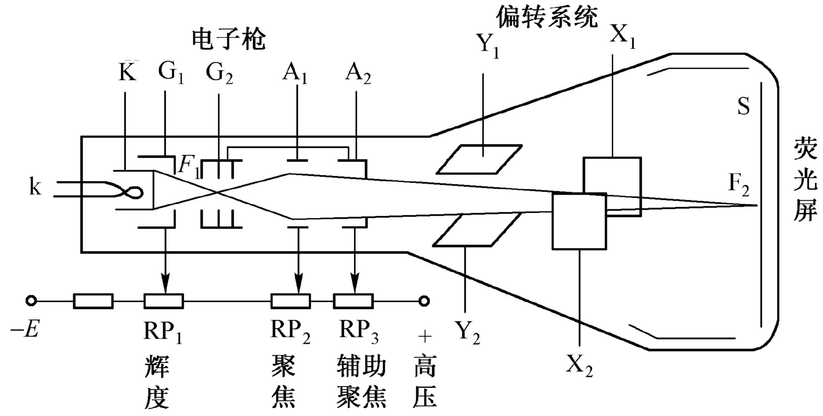
图3-1 阴极射线管内部结构图
（图中，F—灯丝，K—阴极，G1、G2—栅极，A1、A2—阳极）
控制栅极G₁呈圆筒状，包围着阴极，只在面向荧光屏的方向开一个小孔，使电子束从小孔中穿过。通过调节G₁对K的负电位可调节光点的亮度，即进行“辉度”控制。
第一阳极A₁使电子汇聚；第二阳极A₂使电子加速。A₁和A₂与G₁对电子束进行聚焦并加速，使到达荧光屏的电子形成很细的一束并具有很高速度。调节A₁的电位，即可调节G₂与A₁和A₁与A₂之间的电位，调节A₁的电位器称为“聚焦”旋钮；调节A₂电位的旋钮称为“辅助聚焦”。
G₁、G₂、A₁、A₂的电位关系为：V_{G1}<V_{K}、V_{G2}>V_{G1}、V_{A1}<V_{G2}、V_{A2}>V_{A1}，因此，电子从G₁至G₂、A₁至A₂将得到汇聚并加速，而从G₂至A₁将发散。
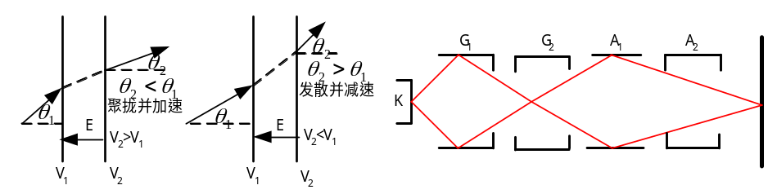
（a）电子穿越电场时的加速与减速 （b）电子在电子枪中的运动轨迹
图3-2 电子束的聚焦原理示意图
2．偏转系统
示波管的偏转系统由两对相互垂直的平行金属板组成，分别称为垂直（Y）偏转板和水平（X）偏转板，偏转板在外加电压信号的作用下使电子枪发出的电子束产生偏转。
当偏转板上没有外加电压时，电子束打向荧光屏的中心点；如果有外加电压，则在偏转电场作用下，电子束打向由X、Y偏转板共同决定的荧光屏上的某个坐标位置。通常，为了示波器有较高的测量灵敏度，Y偏转板置于靠近电子枪的部位，而X偏转板在Y的右边。
电子束在偏转电场作用下的偏转距离与外加偏转电压成正比。
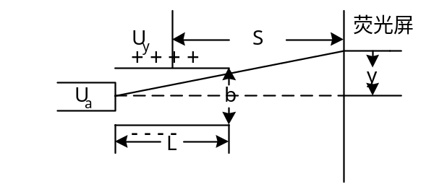
图3-3 电子束的偏转
如图3-3，电子在离开第二阳极A₂（设电压为V_{a}）时速度为v_{o}，设电子质量为m，则有：
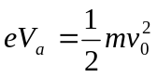 （3-1）
电子将以v_{o}为初速度进入偏转板，电子经过偏转板后偏转距离y如下式
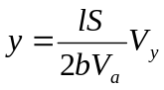 （3-2）
式中，l为偏转板的长度；S为偏转板中心到屏幕中心的距离；b为偏转板间距；V_{a}为阳极A₂上的电压。
上式表明，偏转距离与偏转板上所加电压和偏转板结构的多个参数有关，其物理意义可解释如下：若外加电压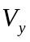越大，则偏转电场越强，偏转距离就越大；若偏转板长度l越长，偏转电场的作用距离就越长，因而偏转距离越大；若偏转板到荧光屏的距离S越长，则电子在垂直方向上的速度作用下，使偏转距离增大；若偏转板间距b越大，偏转电场将减弱，使偏转距离减小；若阳极A₂的电压V_{a}越大，电子在轴线方向的速度越大，穿过偏转板到荧光屏的时间越小，因而偏转距离减小。
对于设计定型的示波器偏转系统，L、b、S、Va可视为常数，所以y方向的偏转距离y正比于偏转板上的电压，即
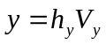 （3-3）
式中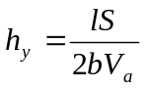（cm/V）
比例系数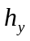称为示波管的偏转因数，单位为cm/V，它的倒数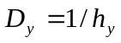称为示波管的垂直偏转灵敏度，单位为V/cm。偏转灵敏度是示波管的重要参数，它越小，示波管越灵敏，观察微弱信号的能力超强，在一定范围内，荧光屏上光点偏移的距离与偏转板上所加电压成正比，这是用示波管观测波形的理论根据。
为提高Y轴偏转灵敏度，可适当降低第二阳极电压，而在偏转板至荧光屏之间加一个后加速阳极A₃，使穿过偏转板的电子束在轴向（Z方向）得到较大的速度。这种系统称为先偏转后加速（PDA，Post Deflection Acceleration）系统，可大大改善了偏转灵敏度。
3.2.2 荧光屏
在荧光屏的玻壳内侧涂上荧光粉，就形成了荧光屏，它不是导电体。当电子束轰击荧光粉时，激发产生荧光形成亮点。不同成分的荧光粉，发光的颜色不尽相同，一般示波器选用人眼最为敏感的黄绿色。当电子束停止轰击荧光屏时，光点仍能保持一定的时间，这种现象称为“余辉效应”。荧光粉从电子激发停止时的瞬间亮度下降到该亮度10%所经过的时间称为余辉时间。荧光粉的成分不同，余辉时间也不同，为适应不同需要，将余辉时间分为长余辉（100 ms~1s）、中余辉（1~100ms）和短余辉（10μs~1ms）等不同规格。普通示波器需采用中余辉示波管，而慢扫描示波器则采用长余辉示波管。
在使用示波器时，应避免电子束长时间的停留在荧光屏的一个位置，否则将使荧光屏受损，因此在示波器开启后不使用的时间内，可将“辉度”调暗。

3.3 波形显示的基本原理
电子束在荧光屏上产生的亮点在屏幕上移动的轨迹，是加到偏转板上的电压信号的波形。根据这个原理，示波器可显示随时间变化的信号波形和显示任意两个变量X与Y的关系图形。
3.3.1 显示随时间变化的图形
电子束进入偏转系统后，要受到X、Y两对偏转板间电场的控制，它们对X、Y的控制作用有如下几种情况。
1．U_{x}、U_{y}为固定电压的情况
（1）设U_{x}=U_{y}=0，则光点在垂直和水平方向都不偏转，出现在荧光屏的中心位置，如图3-4（a）。
（2）设U_{x}=0、U_{y} =常量，光点在垂直方向偏移。设U_{y}为正电压，则光点从荧光屏的中心往垂直方向上移，若Uy为负电压，则光点从荧光屏的中心往垂直方向下移，如图3-4（b）。
（3）设U_{x}=常量、U_{y}=0，则光点在水平方向偏移。若U_{x}为正电压，则光点从荧光屏的中心往水平方向右移，若U_{x}为负电压，则光点从荧光屏的中心往水平方向左移，如图3-4（c）。
（4）设U_{x}=常量、U_{y} =常量，当两对偏转板上同时加固定的正电压时，应为两电压的矢量合成，如图3-4（d）。

（a）U_{x}= U_{y} =0 （b）U_{x}=0、U_{y} =常量 （c）U_{x}=常量、U_{y} =0 （d）U_{x}=常量、U_{y} =常量
图3-4 水平和垂直偏转板上加固定电压时显示为一个光点
2．X、Y偏转板上分别加变化电压
（1）设U_{x}=0，U_{y}=Umsinωt。由于X偏转板不加电压，光点在水平方向是不偏移的，则光点只在荧光屏的垂直方向来回移动，出现一条垂直线段，如图3-5（a）所示。
（2）设U_{x}=kt，U_{y}=0，由于Y偏转板不加电压，光点在垂直方向是不移动的，则光点在荧光屏的水平方向上来回移动，出现的也是一条水平线段，如图3-5（b）所示。
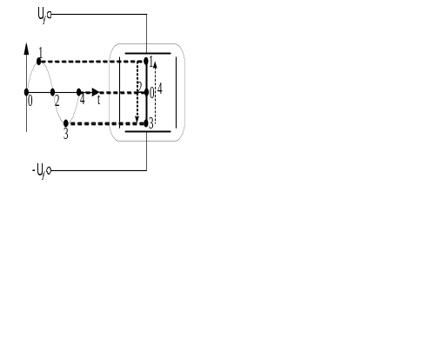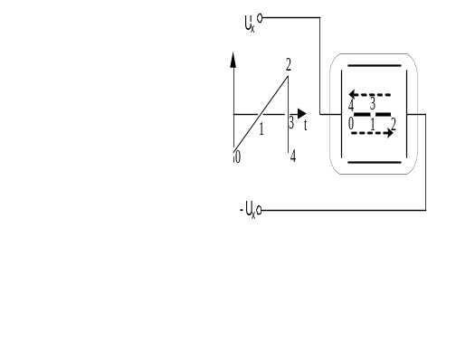
（a）Y偏转板加正弦波信号 （b）X偏转板加锯齿波信号
图3-5 水平和垂直偏转板上分别加变化电压
3．Y偏转板加正弦波信号电压U_{y} =U_{m}sinωt，X偏转板加锯齿波电压U_{x} =kt
（1）当时间t=t₀时，U_{x}=-U_{xm}，U_{y} =0（锯齿波电压的最大负值）。光点出现在荧光屏上最左侧的“0”点，偏离屏幕中心的距离正比于Uxm。如图3-6所示。
（2）当时间t=t₁时，U_{y} = U_{y1}、U_{x}=-U_{x1}，光点同时受到水平和垂直偏转板的作用；光点出现在屏幕第Ⅱ象限的最高点“1”点。
（3）当时间t=t₂时，U_{y} = U_{y2}、U_{x}=-U_{x2}，此时锯齿波电压和正弦波电压均为0，光点将会出现在屏幕中央的“2”点。
（4）当时间t=t₃时，U_{y} = U_{y3}、U_{x}=U_{x3}，正弦波的负半周与正半周类似，此时正弦波电压为负半周到负的最大值，U_{y3}=-U_{ym}、光点出现在屏幕第Ⅳ象限的最低点，如图中“3”点所示。
（5）当时间t=t₄时，U_{y} = U_{y4}、U_{x}=U_{x4}，此时锯齿波电压和正弦波电压均为零，光点将会出现在屏幕的第“4”点。
以后，在被测信号的第二个周期、第三个周期等都将重复第一个周期的情形，光点在荧光屏上描出的轨迹也将重叠在第一次描出的轨迹上，因此，荧光屏显示的是被测信号随时间变化的稳定波形。
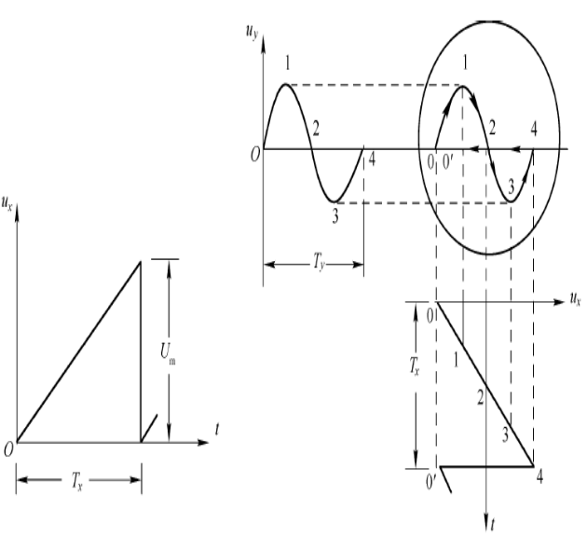
图3-6 水平和垂直偏转板同时加信号时的显示
3.3.2 显示任意两个变量之间的关系
示波器两个偏转板上都加正弦电压时显示的图形称为李沙育（Lissajous）图形，这种图形在相位和频率测量中常会用到。利用这种特点就可以把示波器变为一个X-Y图示仪。若两信号的初相相同，则可在荧光屏上画出一条直线，若两信号在X、Y方向的偏转距离相同，这条直线与水平轴呈45º角，如图3-7（a）所示；如果这两个信号初相位相差90º，则在荧光屏上画出一个正椭圆；若X、Y方向的偏转距离相同，则荧光屏上画出的图形为圆，如图3-7（a）所示。这种X-Y图示仪可以在很多领域中得到应用。
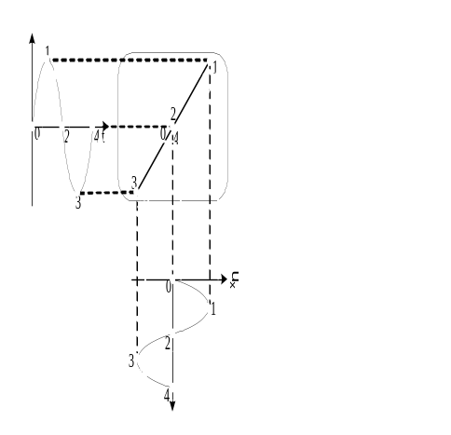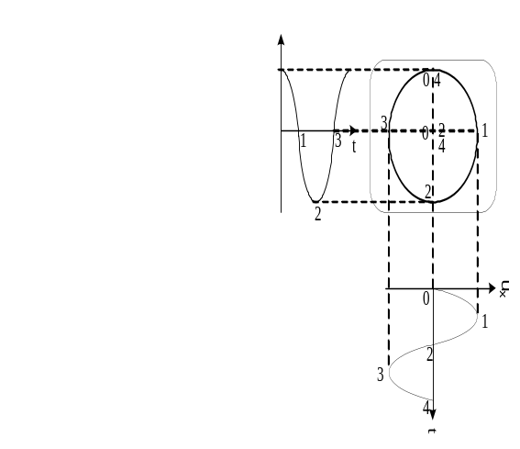
（a） u_{x}、u_{y}同频同相 （b） u_{x}、u_{y}同频但相差90º
图3-7 水平和垂直偏转板同时加同频率的正弦波时显示的李萨育图形
3.3.3 扫描的概念
如上所述，如果在X偏转板上加上一个锯齿波电压ux=kt（k为常数），垂直偏转板不加电压，那么光点在X方向做匀速运动，光点在水平方向的偏移距离为
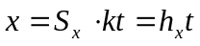（cm/s） （3-4）
式中，x为X方向的偏转距离；Sx为比例系数，称为示波管的X轴偏转灵敏度（单位为cm/s）；h_{x}为比例系数，即光点移动的速度。这样，X方向偏转距离的变化就反映了时间的变化。此时光点水平移动形成的水平亮线称为“时间基线”。
当锯齿波电压达到最大值时，荧光屏上的光点也达到最大偏转，然后锯齿波电压迅速返回起始点，光点也迅速返回屏幕最左端，再重复前面的变化。光点在锯齿波作用下扫动的过程称为“扫描”，能实现扫描的锯齿波电压称为扫描电压，光点自左向右的连续扫动称为“扫描正程”，光点自荧光屏的右端迅速返回左端起扫点的过程称为“扫描回程”。理想锯齿波的回程时间为0。
3.3.4 同步的概念
1．T_{x}=nT_{y}（n为正整数）。
当扫描电压的周期是被观测信号周期的整数倍时，即T_{x}=nT_{y}（n为正整数），称扫描电压与被测电压“同步”，则每次扫描的起点都对应在被测信号的同一相位点上，这就使得扫描的后一个周期描绘的波形与前一周期完全一样，每次扫描显示的波形重叠在一起，在荧光屏上可得到清晰而稳定的波形。如图3-8所示。
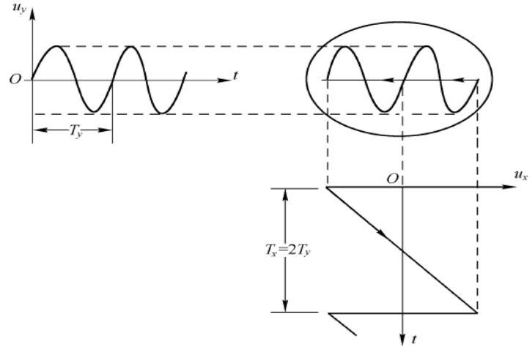
图3-8 T_{x}=2T_{y}时荧光屏上显示的波形
2．T_{x}≠nT_{y}（n为正整数）
即不满足同步关系时，则后一扫描周期描绘的图形与前一扫描周期的图形不重合，显示的波形是不稳定的，如图3-9所示。
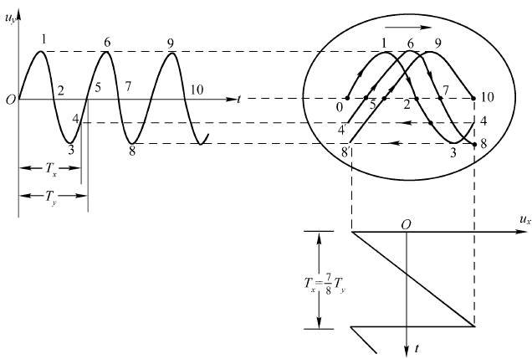
图3-9 扫描电压与被测电压不同步时显示波形出现晃动
3.3.5 连续扫描和触发扫描
1．连续扫描
扫描电压是连续的，即扫描正程紧跟着逆程，逆程结束又开始新的正程，扫描是不间断的。采用连续扫描观测脉冲信号存在的问题：
（1）扫描周期等于脉冲重复周期时，即T_{x}=T_{y}。此时，屏幕上出现的脉冲波形集中在时间基线的起始部分，难以看清脉冲波形的细节，如图3-10（b）所示。
（2）扫描周期等于脉冲底宽τ时，即T_{x}=τ。为了将脉冲波形的一个周期显示在屏幕上，必须扫描一个周期，而此时T_{x}比T_{y}小得多。因此，在一个脉冲周期内，光点只有一次扫描到脉冲图形，结果在屏幕上显示的脉冲波形非常暗淡，而时间基线由于反复扫描却很明亮，如图3-10（c）示。这样，观测者不易观察波形，而且扫描的同步很难实现。
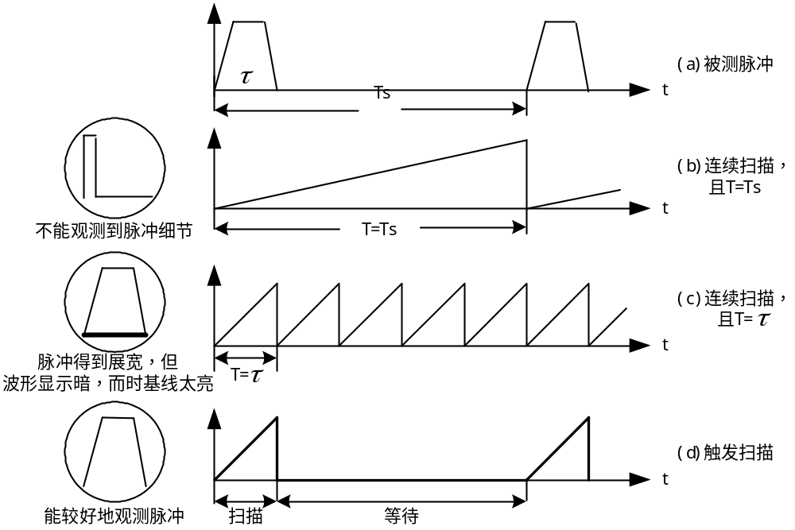
图3-10 连续扫描和触发扫描方式下对脉冲波形的观测
2．触发扫描
由被测信号激发扫描发生器的间断的工作方式。观测脉冲信号可控制扫描脉冲，使扫描脉冲只在被测脉冲到来时才扫描一次；没有被测脉冲时，扫描发生器处于等待工作状态。只要选择扫描电压的持续时间等于或稍大于脉冲底宽，则脉冲波形就可展宽得几乎布满横轴。同时由于在两个脉冲间隔时间内没有扫描，故不会产生很亮的时间基线，如图3-10（d）所示。现代通用示波器的扫描电路一般均可调节在连续扫描或触发扫描等多种方式下工作。
3.3.6 扫描过程的增辉
回扫时，回扫电压和被测信号共同作用，对欲显示的被测信号波形产生影响。
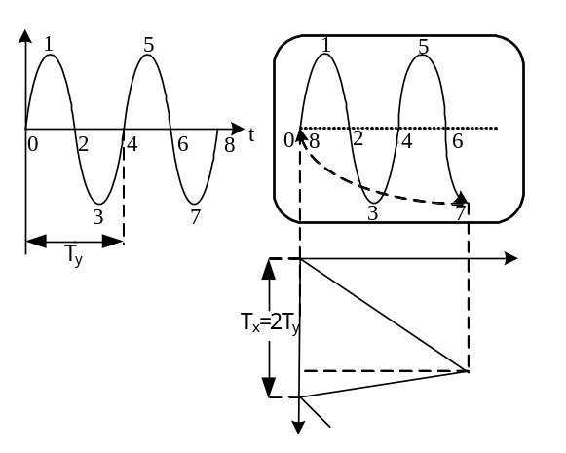
图3-11 扫描回程期间将出现回扫轨迹
为了使回扫产生的波形不在荧光屏上显示，可以设法在扫描正程期间，使电子枪发射的电子远远多于扫描逆程，即给示波器增辉，这样观测者看到的就只有扫描正程显示的波形。另外扫描期间的增辉还可以保护荧光屏。

3.4 通用示波器
3.4.1 通用示波器的组成
通用示波器主要由示波管、垂直通道和水平通道三部分组成。此外，还包括电源电路，它产生示波管和仪器电路中需要的多种电源。通用示波器中还常附有校准信号发生器，产生幅度或周期非常稳定的校准信号，用于示波器的校准，以便对被测信号进行定量测试。
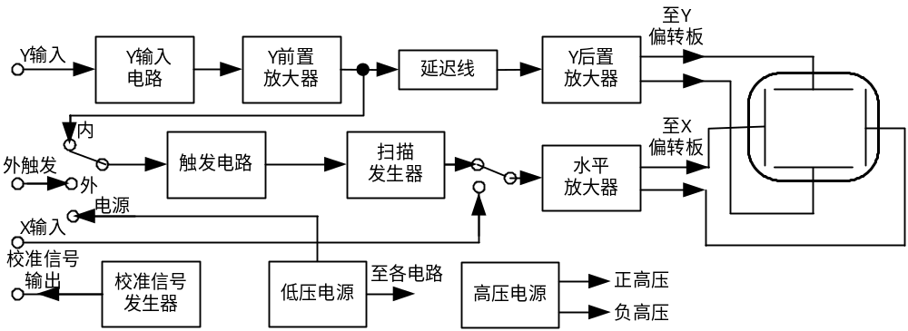
图3-12 通用示波器的组成框图
3.4.2 通用示波器的垂直通道
垂直通道的作用——将输入的被测信号进行衰减或线性放大后，输出符合示波器偏转要求的信号，以推动垂直偏转板，使被测信号在屏幕上显示出来。
垂直通道包括输入电路、Y前置放大器、延迟线和Y后置放大器等。
1．输入电路
输入电路主要是由衰减器和输入选择开关构成的。
（1）衰减器
衰减器作用——衰减输入信号，进行频率补偿。
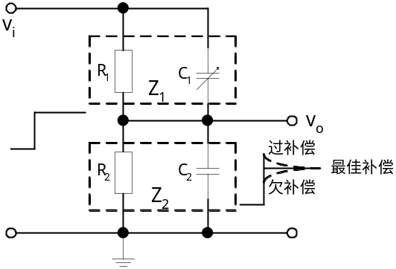
图3-13 输入衰减器原理示意图
衰减器的衰减量为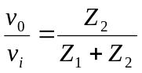，当调节C₁使得满足
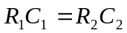 （3-5）
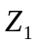、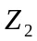表达式中分母相同，则衰减器的分压比
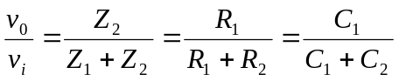 （3-6）
式（3-5）称为最佳补偿条件。当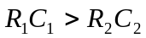时，将出现过补偿；当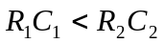为欠补偿。 如图3-14所示。
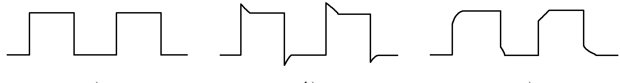
（a）最佳补偿 （b）过补偿 （c）欠补偿
图3-14 示波器探头补偿的情况
面板上用“V/cm”标记的开关改变分压比从而改变示波器的偏转灵敏度。
（2）输入耦合方式
输入耦合方式设有AC、GND、DC三档选择开关。置“AC”档时，适于观察交流信号；置“GND”档时，用于确定零电压；置“DC”档时，用于观测频率很低的信号或带有直流分量的交流信号。
2．前置放大器
前置放大器可将信号适当放大，从中取出内触发信号，并具有灵敏度微调、校正、Y轴移位、极性反转等作用。
Y前置放大器大都采用差分放大电路，以使加在偏转板上的电压能够对称，差分电路还有利于提高共模抑制比。若在差分电路的输入端馈入不同的直流电位，差分输出电路的两个输出端直流电位亦会改变，进而影响Y偏转板上的相对直流电位和波形在Y方向的位置。这种调节直流电位的旋钮称为“Y轴位移”旋钮．
3．延迟线
延迟线的作用是把加到垂直偏转板上的脉冲信号延迟一段时间，使信号出现的时间滞后于扫描开始时间，保证在屏幕上扫描出包括上升时间在内的脉冲全过程。
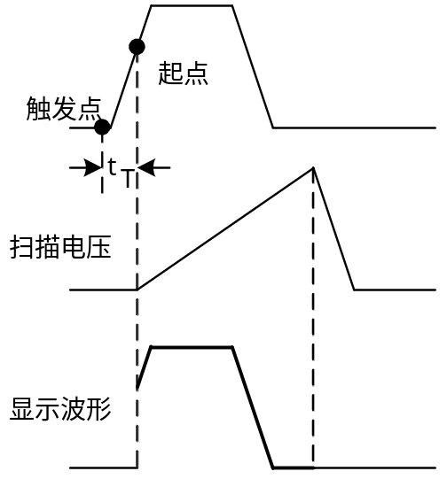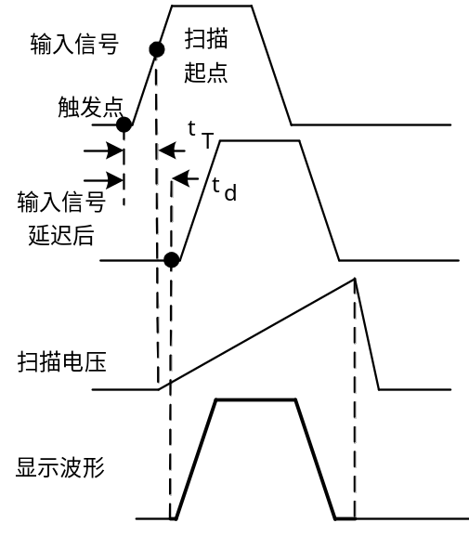
（a）没有延迟线的情况 （b）加入延迟线后的情况
图3-15 延迟线的作用
延迟线只起时间延迟的作用，而对输入信号的频率成分不能丢失，因此，一般说来，延迟线的输入级需采用低输出阻抗电路驱动，而输出级则采用低输入阻抗的缓冲器。
4．Y输出放大器
Y输出放大器功能是将延迟线传来的被测信号放大到足够的幅度，用以驱动示波管的垂直偏转系统，使电子束获得Y方向的满偏转。Y输出放大器应具有稳定的增益、较高的输入阻抗、足够宽的频带、较小的谐波失真。
Y输出放大器大都采用推挽式放大器，以使加在偏转板上的电压能够对称，有利于提高共模抑制比。电路中采用一定的频率补偿电路和较强的负反馈，以使得在较宽的频率范围内增益稳定。还可采用改变负反馈的方法变换放大器的增益。
3.4.3 通用示波器的水平通道
水平通道（X通道）的主要任务是产生随时间线性变化的扫描电压，再放大到足够的幅度，然后输出到水平偏转板，使光点在荧光屏的水平方向达到满偏转。水平通道包括触发电路、扫描电路和水平放大器等部分，如图3-16所示。
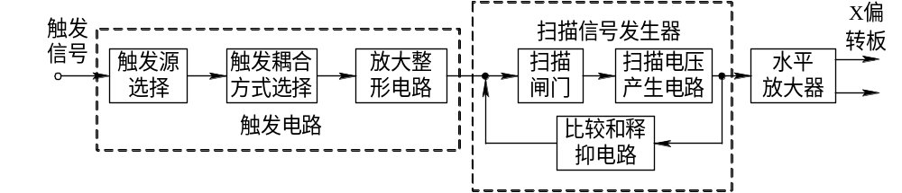图3-16 水平通道的组成框图
1．触发电路
触发电路的作用是为扫描信号发生器提供符合要求的触发脉冲。触发电路包括触发源选择、触发耦合方式选择、触发方式选择、触发极性选择、触发电平选择和触发放大整形等电路。如图3-17所示
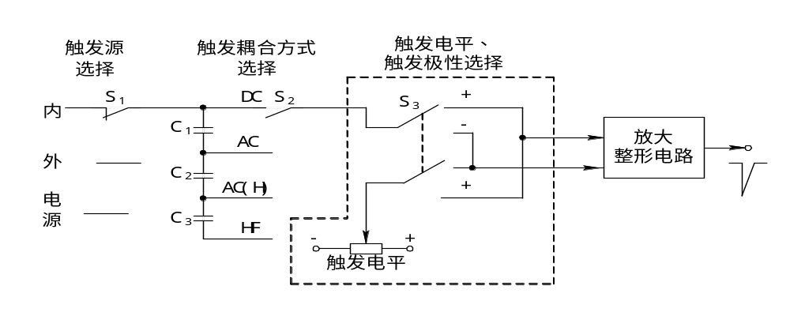
图3-17 触发电路
（1）触发源选择
触发源一般有内触发、外触发和电源触发三种类型。
内触发（INT）：将Y前置放大器输出（延迟线前的被测信号）作为触发信号，适用于观测被测信号。
外触发（EXT）：用外接的、与被测信号有严格同步关系的信号作为触发源，用于比较两个信号的同步关系，或者，当被测信号不适于作触发信号时使用。
电源触发（LINE）：用50Hz的工频正弦信号作为触发源，适用于观测与50Hz交流有同步关系的信号。
（2）触发耦合方式
一般设有四种触发耦合方式
DC直流耦合：用于接入直流或缓慢变化的触发信号。
AC交流耦合：用于观察从低频到较高频率的信号。用“内”、“外”触发均可。
AC低频抑制（LF REJ）耦合：用于观察含有低频干扰的信号。
AC高频抑制耦合”（HF REJ）：用于抑制高频成分的耦合。
（3）扫描触发方式选择（TRIG MODE）
扫描触发方式通常三种。
常态（NORM）触发：也称触发扫描，是指有触发源信号并产生了有效的触发脉冲时，扫描电路才能被触发，才能产生扫描锯齿波电压，荧光屏上才有扫描线。
自动（AUTO）触发：指在一段时间内没有触发脉冲时，扫描系统按连续扫描方式工作，此时荧光屏上将显示扫描线。当有触发脉冲信号时，扫描电路能自动返回触发扫描方式。
电视（TV）触发：用于电视触发功能，以便对电视信号（如行、场同步信号）进行监测与电视设备维修。它是在原有放大、整形电路基础上插入电视同步分离电路实现的。
（4）触发极性选择和触发电平调节
触发极性和触发电平决定触发脉冲产生的时刻，并决定扫描的起点，调节它们可便于对波形的观测和比较。
触发极性是指触发点位于触发源信号的上升沿还是下降沿。触发点处于触发源信号的上升沿为“+”极性；触发点位于触发源信号的下降沿为“-”极性。
触发电平是指触发脉冲到来时所对应的触发放大器输出电压的瞬时值。
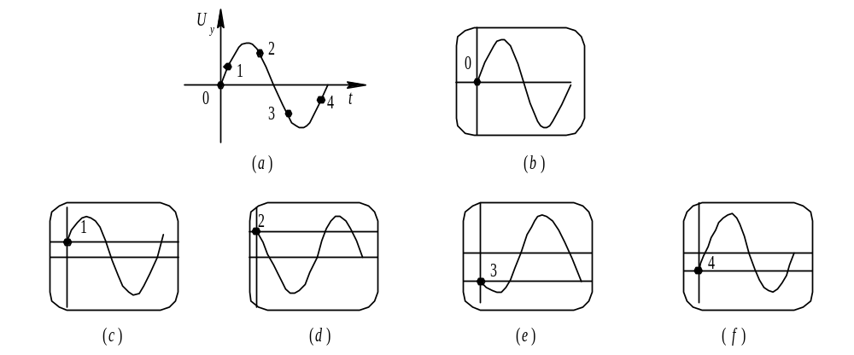
（a）被测正弦信号 （b）零电平正极性触发 （c）正电平正极性触发
（d）正电平负极性触发 （e）负电平负极性触发 （f）负电平正极性触发
图3-18不同触发电平、触发极性下的波形
（5）放大整形电路
扫描信号发生器要稳定工作，对触发信号有一定的要求，因此，需对触发信号进行放大、整形。整形电路的基本形式是电压比较器，当输入的触发源信号与通过“触发极性”和“触发电平”选择的信号之差达到某一设定值时，比较电路翻转，输出矩形波，然后经过微分整形，变成触发脉冲。
2．扫描发生器环
扫描发生器用来产生线性良好的锯齿波，通常用扫描发生器环来产生扫描信号。扫描发生器环又叫时基电路，常由积分器、扫描闸门及比较释抑电路组成。
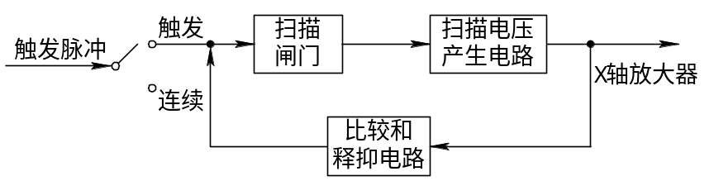
图3-19 扫描发生器环的组成
闸门电路产生的闸门信号启动扫描发生器工作，使之产生锯齿波电压，同时把闸门信号送到增辉电路。释抑电路起稳定扫描锯齿波的形成、防止干扰和误触发的作用，确保获得稳定的图象。
（1）扫描方式选择
示波器既能连续扫描又能触发扫描，扫描方式的选择可通过开关进行。在连续扫描时，没有触发脉冲信号，扫描闸门也不受触发脉冲的控制，仍会产生门控信号，并启动扫描发生器工作；在触发扫描时，只有在触发脉冲的作用下才产生门控信号。
（2）扫描门
扫描门是用来产生闸门信号的，它有三个作用。
1）输出闸门信号，控制积分器扫描。
2）利用闸门信号作为增辉脉冲控制示波管，起正程加亮作用。
3）在双踪示波器中，利用闸门信号触发电子开关，使之工作于交替状态。
常用的闸门电路有双稳态、施密特触发器和隧道二极管整形电路。图3-20为施密特触发器构成的闸门电路。施密特电路把其他的波形变成闸门脉冲。
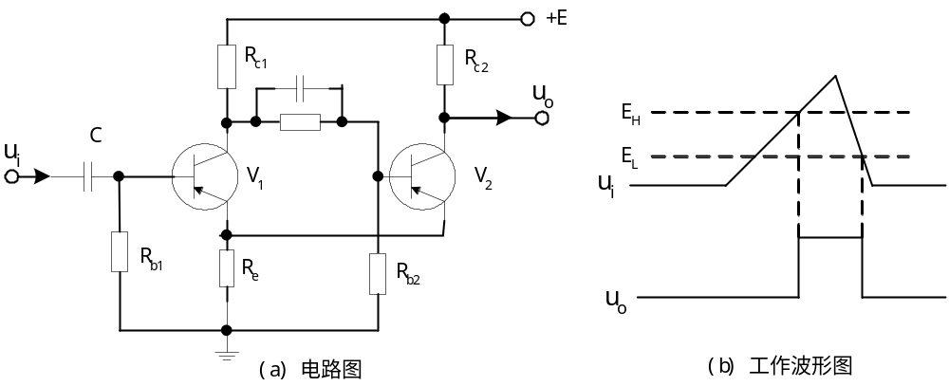
图3-20 施密特触发器构成的闸门电路
施密特电路的输入端接有来自三个方面的信号：一个称为“稳定度”旋钮的电位器给它提供一个直流电位；从触发电路来的触发脉冲和从释抑电路来的释抑信号。
（3）积分器
通用示波器中应用最广的一种积分电路是密勒（Miller）积分器，可产生线形良好的锯齿波。
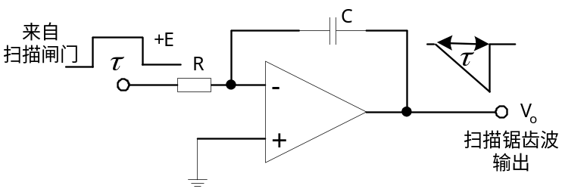
图3-21 密勒积分器
设输入电压u_{i}为阶跃电压（从0跳变到+E），则反相端电位为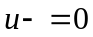，积分器输出为
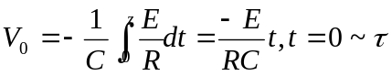 （3-7）
此电路的输入信号是从扫描门来的矩形脉冲，积分器在此矩形脉冲信号的作用下，输出的为理想的锯齿波。由于这个电压与时间成正比，就可以用荧光屏上的水平距离代表时间。定义荧光屏上单位长度所代表的时间为示波器的扫描速度s（t/cm），则
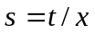
式中，为光迹在水平方向偏转的距离；为偏转距离所对应的时间。
在示波器中通常改变R或C值作为“扫描速度”粗调，用改变E值作为“扫描速度”微调。改变R、C、E均可改变锯齿波的斜率，进而改变水平偏转距离和扫描速度。
（4）比较和释抑电路
利用比较电路的电平比较、识别功能来控制锯齿波的幅度，使电路产生等幅扫描，比较电路也称为扫描长度电路。
释抑电路在扫描逆程开始后，关闭或抑制扫描闸门，使“抑制”期间扫描电路不再受到同极性触发脉冲的触发，以便使扫描电路恢复到扫描的起始电平上。
比较和释抑电路与扫描门、积分器构成一个闭合的扫描发生器环，其中扫描门的输入接受三个方面的信号：来自触发电路的触发脉冲；“稳定度”电位器提供的直流电位；来自释抑电路的释抑信号。
1）触发扫描：如图3-22所示，E₁、E₂分别为闸门电路的上、下触发电平，E₀为闸门电路的静态工作点（来自“稳定度”调节的直流电位）。
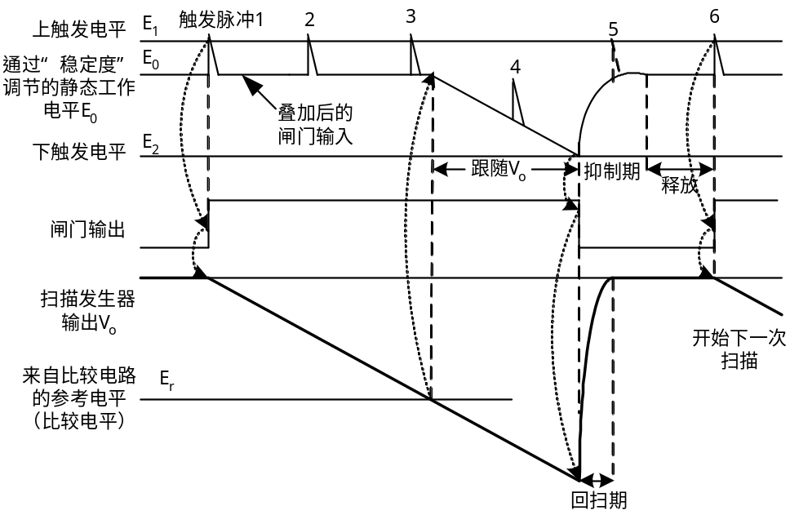
图3-22 触发扫描方式下比较和释抑电路的工作波形
闸门电路在触发脉冲1作用下，达到上触发电平E₁，输出闸门信号控制扫描发生器输出线形斜波，开始扫描正程。当扫描发生器输出Vo达到由比较电路设定的比较电平E_{r}时，比较和释抑电路成为一跟随器，使闸门电路的输入跟随锯齿波发生器输出的斜波电压Vo。直到到达下触发电平，闸门电路翻转，控制扫描发生器结束扫描正程，回扫期开始。通过调节比较电平E_{r}，可以改变扫描结束时间和扫描电压的幅度。
在扫描正程结束后，锯齿波发生器输出进入回扫期，同时比较和释抑电路进入抑制期，释抑电路启动了对输入触发脉冲5的抑制作用。抑制期结束后，闸门电路重新处于“释放”状态，允许后续的触发脉冲6触发下一次扫描开始。
2）连续扫描。在连续扫描方式下，不论是否有触发脉冲，扫描闸门都将输出闸门信号，使扫描发生器可以连续工作。扫描闸门仍然受比较和释抑电路的控制，以控制扫描正程的结束，从而实现扫描电压和被测电压的同步。
3．水平放大器
水平放大器的基本作用是选择X轴信号，并将其放大到足以使光点在水平方向达到满偏的程度。X放大器的输入端有“内”、“外”信号的选择。置于“内”时，X放大器放大扫描信号；置于“外”时，水平放大器放大由面板上X输入端直接输入的信号。
改变X放大器的增益可以使光迹在水平方向得到扩展，或对扫描速度进行微调，以校准扫描速度。改变X放大器有关的直流电位可以使光迹产生水平位移。
3.4.4 通用示波器的其他电路
1．高、低压电源
低压电源为电路提供所需的直流电压。
高压电源电路多用于示波器的高、中压供电。
2．Z轴的增辉与调辉
Z轴增辉电路的作用是将闸门信号放大，加到示波管上，使显示的波形正程加亮。调辉电路的作用是将外调制信号或时标信号加到示波管上，使屏幕显示的波形发生相应地变化。
3．校准信号发生器
校准信号发生器可产生幅度和频率准确的基准方波信号，为仪器本身提供校准信号源，以便随时校准示波器的垂直灵敏度和扫描时间因数。
3.4.5 示波器的多波形显示
1．多线示波和多踪示波
（1）多线示波
多线示波是利用多枪电子管来实现的。各通道、各波形之间产生的交叉干扰可以减少或消除，可获得较高的测量准确度。但其制造工艺要求高，成本也高，所以应用不是十分普遍。
（2）多踪示波
多踪示波是在单线示波的基础上增加了电子开关而形成的。电子开关按分时复用的原理，分别把多个垂直通道的信号轮流接到Y偏转板上，最终实现多个波形的同时显示。多踪示波器实现简单，成本也较低，因而得到了广泛使用。双踪示波器的Y通道工作原理如图3-23所示。
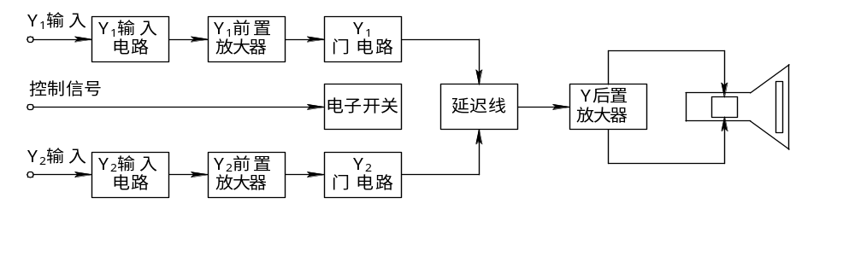图3-23 双踪示波器的Y通道原理框图
双踪示波器的Y通道中设置了两套相同的输入和前置放大器，两个通道的信号都经过电子开关控制的门电路，只要电子开关的切换频率满足人眼的滞留要求，就能同时观察到两个被测波形而无闪烁感。根据电子开关工作方式的不同，双踪示波器有5种显示方式。
1）“Y1”通道（CH1）：接入Y1通道，单踪显示Y1的波形。
2）“Y2”通道（CH2）：接入Y2通道，单踪显示Y2的波形。
3）叠加方式（CH1+CH2）：两通道同时工作，Y1、Y2通道的信号在公共通道放大器中进行代数相加后送入垂直偏转板，实现两信号的“和”或“差”的功能。
4）交替方式（ALT）：第一次扫描时接通Y1通道，第二次扫描时接通Y2通道，交替地显示Y1、Y2通道输入的信号，如图3-24所示。该方式适合于观察高频信号。
5）断续方式（CHOP）：断续方式是在一个扫描周期内，高速地轮流接通两个输入信号，被测波形由许多线段时续地显示出来，如图3-25所示。该方式适用于被测信号频率较低的情况。
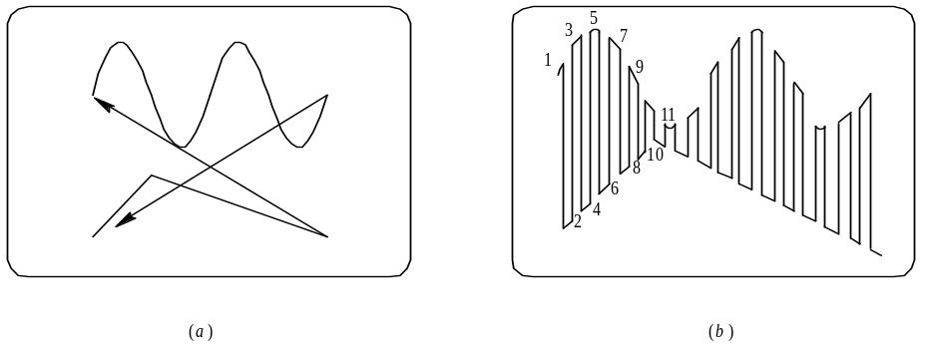
图3-24 交替显示的波形 图3-25 断续显示的波形
2．双时基扫描显示
双时基示波器有两个独立的触发和扫描电路，其扫描速度可以相差很多倍。这种示波器特别适用于在观察一个脉冲序列的同时，仔细观察其中一个或部分脉冲的细节。
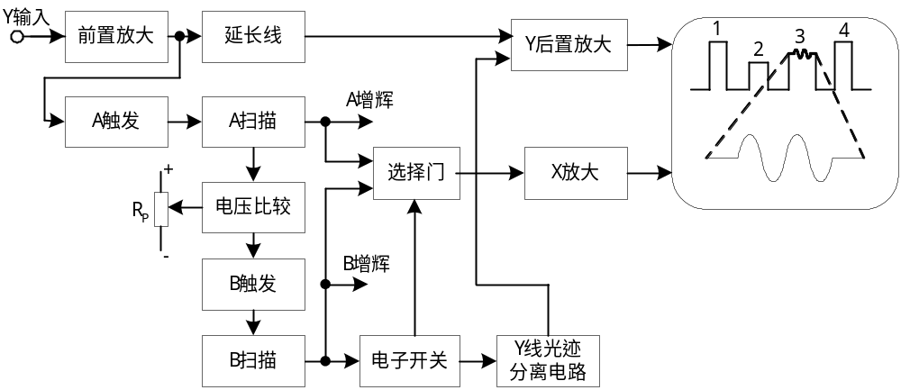
图3-26 双扫描示波器的组成
如图3-27，输入信号为由4个脉冲组成的脉冲串，现欲通过双扫描示波器在同一屏幕上仔细观测其中的第三个脉冲。这时可用A扫描（称慢扫描）去完整显示脉冲列，而用B扫描（称快扫描）去展开第三个脉冲。
首先脉冲1达到触发电平，产生A触发，在它的作用下产生A扫描，这个扫描电压将脉冲1～4显示在荧光屏上。与此同时，A扫描电压与图3-26中电位器R_{p}提供的直流电位在比较器中进行比较，当电平一致时产生B触发，开始B扫描。B扫描比A扫描延迟的时间可以通过R_{p}来调节，因此，R_{p}提供的直流电平称为“延迟触发电平”。
为了能同时观测脉冲列的全貌及其中某一部分的细节，通过电子开关，把两套扫描电路的输出“交替”地接人X放大器。电子开关还控制Y线光迹分离电路，它实际上是控制Y放大器的直流电位，使两种扫描显示的波形上下分开。由于荧光屏的余辉和人眼的残留效应，就使人感到“同时”显示了两种波形。这称为“A延迟B”。
把A、B扫描门产生的增辉脉冲叠加起来，形成合成增辉信号（见图3-27），用它来给A通道增辉，使得A通道所显示的脉冲列中，对应B扫描期间的那个脉冲3被加亮（见图3-27），这称为“B加亮A”。
在有的双扫描示波器的实现中，只有A延迟B方式，有的只有B加亮A方式，若两种方式都有的，被称为自动双扫描。
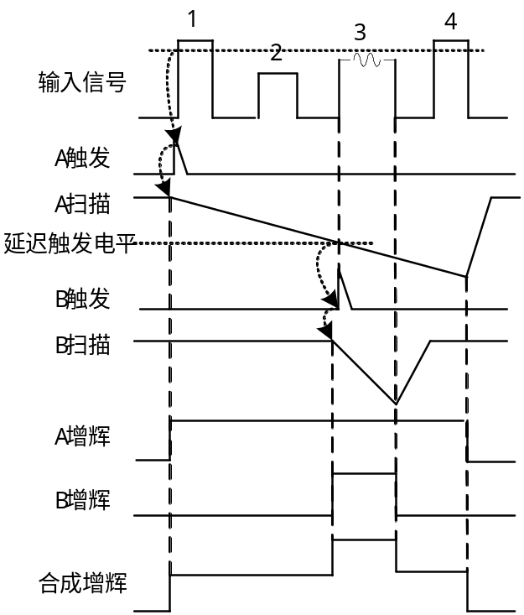
图3-27 双扫描示波器的有关波形
3.4.6 主要技术指标
1．频带宽度和上升时间
示波器频带宽度B_{W}均为Y通道的频带宽度，它是Y通道输入信号上、下限频率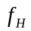、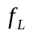之差，即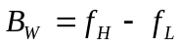。现代示波器的一般延伸至0Hz，因此频带宽度可用上限频率来表示。
上升时间用于表示在输入脉冲等瞬变信号时示波器Y通道的过渡特性（瞬态响应特性），即在Y通道输入端加一个理想的脉冲信号，显示波形从稳定幅度的10%上升到90%所需的时间，它反映出示波器Y通道能否跟得上输入信号变化的性能，上升时间越短，性能越好，可测信号的频率越高。
频带宽度B_{W}与上升时间之间存在的关系如下：
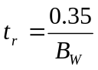 （3-8）
式（3-8）中，B_{W}、的单位分别为MHz、μs。
为了在测量时不产生明显的测量误差，通常要求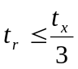（为被测信号上升时间），也就是选用的示波器上升时间要小于被测脉冲信号上升时间3~5倍，否则，应按下式修正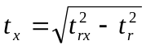 （3-9）
式（3-9）中，为被测脉冲实际上升时间；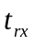为根据波形直接测出的被测脉冲上升时间，即屏幕上看到的上升时间；为示波器上升时间。
2．扫描速度
扫描速度反映示波器在水平方向展开信号的能力。观察高速瞬变信号或高频连续信号时，荧光屏上光点必须进行高速水平扫描；当观测低频慢变化信号时，光点又必须进行相应的慢扫描。光点水平扫描速率的高低，可用扫描速度等指标来描述。
扫描速度是光点的水平移动速度，单位是cm/s，或div/s。dtv（格）一般为1cm，扫描速度的倒数称为时间因数，它相当于光点移动单位长度（cm或div）所需时间，为便于计算被测信号的时间参数，示波器常用时间因数来标度。
示波器的扫描速度要适应Y轴通道的频带宽度，时间因数从最低速到最高速 （扫描范围），一般按1—2—5顺序步进分档（约20档左右，例如0.2μs/div~1s/div），每档内能连续调节，以便把显示的图像调到适当宽度。应当指出，连续调节通常应调至最大位置，这是扫描速度粗档的校准位置，否则扫描速度不准确。一般要求时间因数的误差要小于10％。
习惯上，人们将扫描速度和时间因数通称为扫描速度（扫速）。
3．偏转因数
偏转因数是指在输入信号作用下，亮点在荧光屏上移动1cm或1div所需的电压值，单位为mV/cm、mV/div或V/cm、V/div。它反映示彼器观察微弱信号的能力。数值越小，波形幅度越大。偏转因数是通过变换Y通道衰减器的衰减比，从而改变加到Y偏转板上的信号电压大小来实现的。偏转因数的倒数称为“偏转灵敏度”，单位为cm/V或div/V。
示波器常用偏转因数进行垂直方向标度，按1-2-5的顺序分成很多挡。另外，示波器还设有偏转因数微调旋钮，微调旋钮通过改变Y输出放大器的电压增益来连续调节波形的显示幅度。当微调旋钮置于校准位置时，偏转因数的实际大小等于偏转因数旋钮所指示的数值。
4．输入阻抗Z_{i}
示波器输入阻抗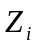，即被测电路的等效负载，可等效为输入电阻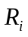和输入电容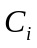的并联。通常规定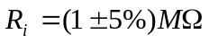，要求随频带宽度的增加而减小，一般在35pF左右。测量高频信号时应考虑输入电容的影响。
5．触发特性
输入方式即输入耦合方式，一般有直流（DC）、交流（AC）和接地（GND）三种耦合方式。接地耦合将示波器Y通道输入端短路，一般在测量直流电压时，为确定零电平位置而选用。交流耦合可隔离被测信号中的直流及慢变化分量，抑制工频干扰，便于测量高频及交流瞬变信号。直流耦合即直接耦合，将输入信号所有成分都加到示波器上。变换交流耦合和直流耦合，可以测出交流信号中直流成分的大小。
触发源一般有内触发（INT，双踪示波器又有CH1、CH2之分）、外触发（EXT）和线触发（LINE）三种方式。内触发是指由被测信号来产生同步触发信号。外触发是指由外部电路提供的信号来产生同步触发信号。线触发又称为电源触发，是指利用示波器内部工频电源来产生同步触发信号。
6．扫描方式
示波器扫描方式可分为连续和触发扫描两种，随示波器功能的扩展，还出现了多种的双时基扫描。主要有延迟扫描、组合扫描、交替扫描等，但此时示波器中要有两套扫描系统。

3.5 取样示波器
通用示波器显示波形的过程无论是连续扫描还是触发扫描，都是在信号经历的实际时间内显示信号波形，即测量时间（一个扫描正程）与被测信号的实际持续时间相等，故称实时（Real time）测量方法。相应地，这种示波器叫“实时示波器”，一般通用示波器都属于实时示被器。
实时示波器的上限工作频率当今只做到1500MHz左右，若再提高受到下列因素的限制：
（1）受到示波管的上限工作频率的限制。具有行波偏转系统的行波示波管虽然可以把上限工作频提高到GHz量级，但是，其屏幕显示的有效尺寸小，偏转灵敏度低，而且价格昂贵；
（2）受Y通道放大器带宽的限制；
（3）受时基电路扫描速度的限制．实时示波的特点是扫描速度必须与检测快速过程相当，这样才能把被测波形展宽。但是，扫描速度过高将给扫描信号的产生和同步带来困难。
当前，快速计算机的设计、脉冲编码遥测技术以及其他的高速信息系统对观测高速脉冲过程的要求迅速增长，促使人们去寻找新的途径来扩展示波器的工作频率。
取样技术在示波测量中的应用，是目前扩展示波器频带行之有效的一种示波方法。
3.5.1 取样的基本概念
取样就是从被测波形上取得样点的过程。取样分为实时取样和非实时取样两种。从一个信号波形中取得所有取样点，来表示一个信号波形的方法称为实时取样，如图3-28所示；从被测信号的许多相邻波形上取得样点的方法称为非实时取样，或称为等效取样。如图3-29所示。
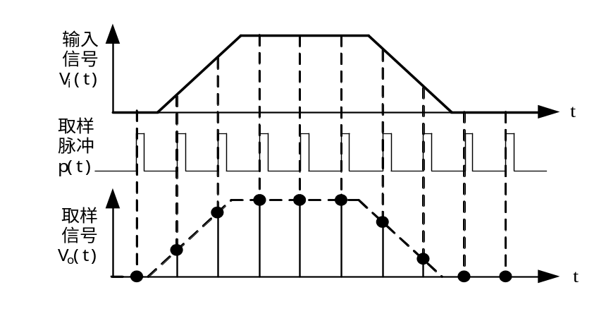
图3-28 实时取样示意图
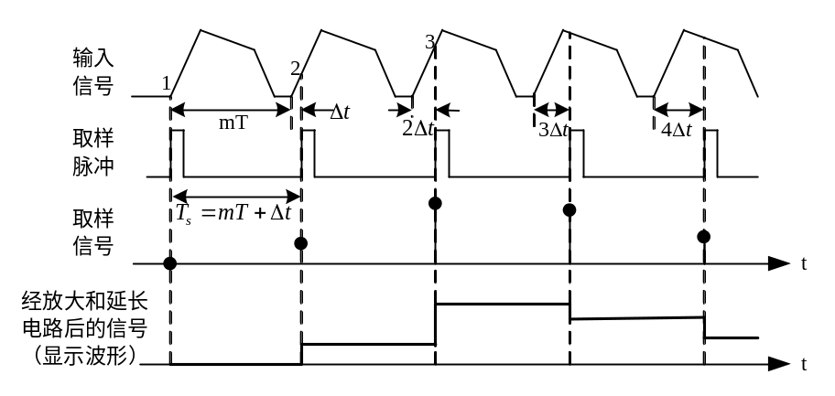
图3-29 非实时取样示意图
3.5.2 取样原理
在取样技术中，取样保持器是核心电路，取样保持器在原理上可等效为一个取样开关（取样门）和保持电容的串联。
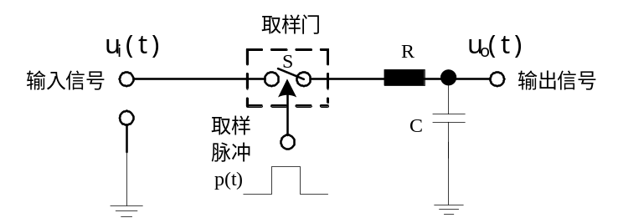
图3-30 取样保持器的基本模型
在t=t₁时，取样脉冲p（t）到来，取样门开关S闭合，输入信号u_{i}（t）被取样，形成离散输出信号u_{o}（t），u_{o}（t）称为“取样信号”。若取样脉冲宽度τ很窄，则可以认为每次取样所得离散的取样信号幅度就等于该次取样瞬间输入信号的瞬时值。依次类推，可取若干样点。
两个取样脉冲的时间间隔为
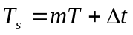 （3-10）
式中，T为被测信号的周期；Δt为步进延迟时间；m为两个取样脉冲之间被测信号周期的个数（图中m=1）。则所得的取样信号的包络可重现原信号波形，因为波形包络所经历的时间变长了，故可用低频示波器显示。
步进间隔Δt与信号最高频率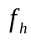应满足取样定理
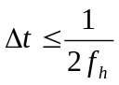 （3-11）
在实时取样条件下，以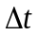为取样间隔，完成一个信号周期（T）的采样需n次，即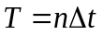；在非实时取样时，设每m个信号周期取样一次，经过n次取样之后完成对信号的一次取样循环，那么，一次取样循环的时间t和信号周期T的关系为
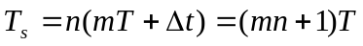 （3-12）
即，非实时取样后得到的n个取样点形成的包络等效为原信号的一个周期，而这n个取样点来自于原信号的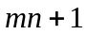个周期，因而，取样后比原信号频率降低了倍。非实时采样只适用于周期性信号。
随机采样也是经过若干个信号周期取得一组取样值，但取样不是顺序进行，而是随机出现的，取样时同时记录取样点出现的相对位置，这样在显示时才能根据不同的位置，确定信号的采样点，从而确定信号。
3.5.3 取样示波器的显示过程
连续周期信号经（非实时）取样后，得到一系列时间上离散的采样点（窄脉冲串），并经放大和延长电路后保持，再通过Y放大器施加到Y偏转板，荧光屏上将显示出一系列不连续的光点，当这些光点足够密集时，则可观测到近似连续的波形。
取样示波器中的水平扫描信号为阶梯波电压，阶梯持续时间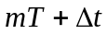，阶梯数对应屏幕上显示的不连续的光点数。
对于随机取样，光点的显示也是依照取样的先后进行的，因而，扫描电压不是规则的阶梯波，而应该根据每个样点原来的位置分别扫描。
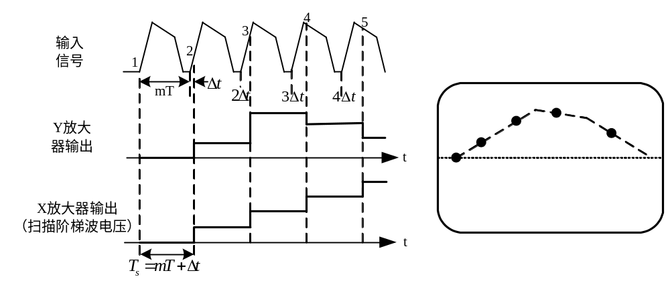图3-31 顺序取样示波器的显示过程
3.5.4 取样示波器的组成
1．取样示波器的基本框图
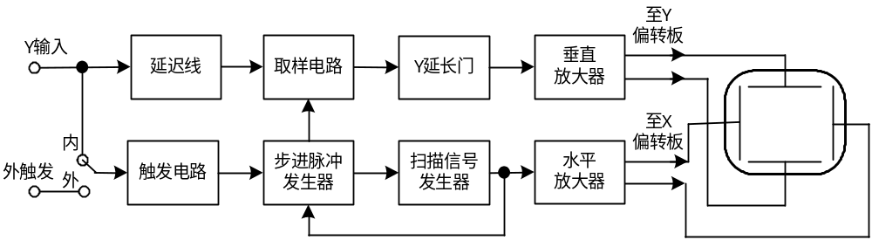
图3-32 取样示波器的组成框图
取样示波器主要由示波管、X通道和Y通道组成。与普通示波器相比，主要差别是增加了取样电路和步进脉冲发生器。
垂直Y通道由延迟线、延长门和Y放大器等电路组成，最关键的电路是取样电路，它产生正比于取样值的阶梯电压。被测信号经延迟线送至取样门，在步进延迟的取样控制下取样。取样信号经放大和脉冲延长后送到偏转放大器。
水平X系统由触发电路、步进脉冲发生器、扫描信号发生器和X放大器等电路组成。被测信号或外触发信号经触发电路产生所需的触发同步信号。该信号馈入步进脉冲发生器，产生步进延迟脉冲。步进延迟脉冲送到垂直系统，控制取样脉冲发生器和延长门控制器，另外，步进延迟还用于控制水平扫描电路。每一个步进延迟脉冲送至阶梯波发生电路，产生阶梯电压。阶梯波每上升一阶，示波管屏幕上隔一定距离就显示一个光点，所以取样示波器屏幕上的扫描线是由断续的光点组成的，每两点相差一个阶梯电压。
3.5.5 取样示波器的主要参数
取样示波器除具有通用示波器的性能指标外，还具有其本身的技术参数。
- 取样示波器的带宽
取样示波器的带宽主要决定于取样门，因为被测频率越高，则要求取样脉冲越窄。当取样门所用元件工作频率足够高时，取样门的最高工作频率与取样脉冲底边宽度成反比。
对于脉冲宽度为的规则脉冲，3dB截止频率作为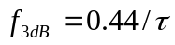。对于底宽为的尖脉冲，3dB截止频率为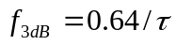。因此取样门最高工作频率可表示为
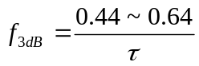 （3-12）
式中取样脉冲底宽。
可见，取样示波器的带宽与取样脉冲底边宽度成反比，在取样示波器中利用调整取样脉冲底边宽度来调整带宽。
- 取样密度
取样密度是指屏幕在水平方向上显示的被测信号每格对应的取样点数，常用每厘米的亮点数表示。若取样密度太低，显示波形会有闪烁现象。
每个步进脉冲对应一个取样脉冲，进行一次信号取样；同时每一个步进脉冲使阶梯电压上升一阶，而阶梯是示波器X偏转信号，每阶产生一个光点，因此，屏幕上的光点总数为
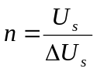 （3-13）
式中，Us为X方向最大偏转电压；ΔU_{S}为阶梯波每级上升的电压；n为屏幕的光点总数。
取样点越多，显示的波形越逼真。但在取样示波器中，取样点的相距间隔为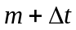，即要经过m个周期才取样一次，这意味着每扫描一次的时间较长，可能导致波形闪烁。
3．等效扫速
等效扫速定义为被测信号经历时间与水平方向展宽的距离比。通用示波器中扫描速度指单位时间内电子束在水平方向的位移（t/cm）。而取样示波器中，虽然在屏幕上显示n个亮点需要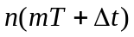的时间，但它等效于被测信号经过了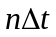的时间。所以等效扫描速度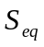
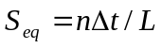 （3-14）
式中L表示扫描线长度，由于电子束扫完整个屏幕的时间与屏上显示的被测信号波形代表的时间不同，所以用“等效”来表示区别。越小，等效扫描速度越高。
4．取样频率
取样频率即取样脉冲的重复频率，也是取样门的工作频率。取样频率越高，越能反映被测信号特性。
最后顺便指出，取样示波器是荷兰菲利浦（Philips）公司最先研究成功的，1969年美国HP公司也研制生产了取样示波器，带宽已达18GHz。后来进展缓慢，以至停产。其主要原因：一是单纯的取样示波器只能观测重复性的周期信号，应用范围受限；二是数字技术的发展，已将取样技术融合到数字示波器中去了，现代数字示波器不仅可以观测超高频重复性的周期信号，还可以观测瞬态的单次脉冲，并且还具有存储功能。因此，现在市场上已很少见单纯的取样示波器了，但取样示波器技术为现代数字示波器奠定了良好的基础。

3.6 数字存储示波器
数字存储示波器（Digital Storage Oscilloscope，简称为DSO）是将捕捉到的波形通过A/D转换进行数字化，而后存入示波管外的数字存储器中。
3.6.1 数字存储示波器的组成原理
一个典型的数字存储示波器原理方框图如图3-37所示，它有实时和存储两种工作模式。当处于实时工作模式时，其电路组成原理与一般模拟示波器一样。当处于存储工作模式时，它的工作过程一般分为存储和显示两个阶段。在存储工作阶段，模拟输入信号先经过适当地放大或衰减，然后再经过“取样”和“量化”两个过程的数字化处理，将模拟信号转换成数字化信号，最后，数字化信号在逻辑控制电路的控制下依次写入到RAM中。
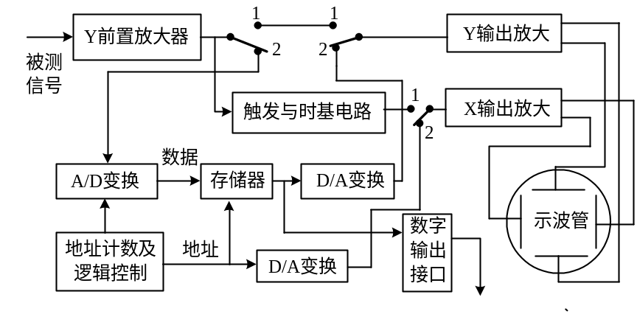
图3-37 典型数字存储示波器原理框图
在显示工作阶段，将数字信号从存储器中读出，并经D/A转换器转换成模拟信号，经垂直放大器放大加到CRT的Y偏转板。与此同时，CPU的读地址计数脉冲加至D/A转换器，得到一个阶梯波扫描电压，加到水平放大器放大，驱动CRT的X偏转板，从而实现在CRT上以稠密的光点包络重现模拟输入信号。
数字存储示波器对模拟量进行实时取样的工作过程如图3-38所示。当被测信号接入时，首先对摸拟量进行取样，图（a）中的a₀～a₇点即对应于被测信号U_{y}的8个取样点，这种取样是“实时取样”，是对一个周期内信号不同点的取样，8个取样点得到的数字量分别存贮于地址为00开始的8个RAM存储单元中，地址号为00～07，其存贮的内容为D₀—D₇，在显示时，取出D₀—D₇数据，进行D/A变换，同时存贮单元地址号从00～07也经过D/A变换，形成图（d）所示阶梯波，加到水平系统，控制扫描电压，这样就将被测波形U_{y}重现于荧光屏上，如图（e）所示，只要X方向和Y方向的量化程度足够精细，图（e）波形就能够准确地代表图（a）的波形。
将数字存储技术和CPU微处理器用于取样示波器，可以构成存储取样示波器。
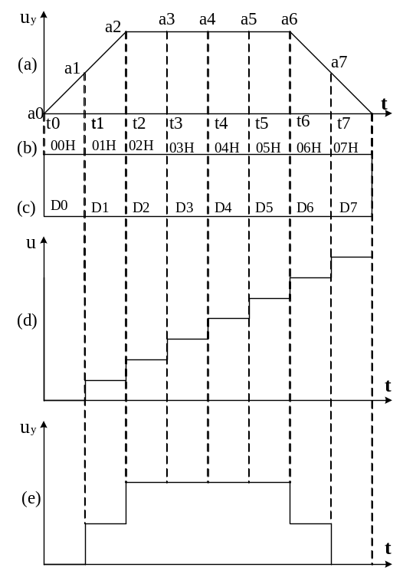
图3-38 存储器工作过程
3.6.2 数字存储式波器的工作方式
1．数字存储器的功能
数字存储示波器的随机存储器RAM按功用可分为信号数据存储器、参考波形存储器、测量数据存储器和显示缓冲存储器四种。信号数据存储器存放模拟信号取样数据；参考波形存储器存放参考波形的数据；测量数据存储器存放测量与计算的中间数据和计算结果；显示缓冲存储器存放欲显示的数据。
2．触发工作方式
数字存储示波器的触发包括常态触发和预置触发两种方式。
（1）常态触发。常态触发同模拟示波器基本一样，可通过面板设置触发电平的幅度和极性，触发点可处于复现波形的任何位置及存储波形的末端。
（2）预置触发。预置触发是人为设置触发点在复现波形上的位置，它是在进行预置之后通过微处理器的控制和计算功能来实现的。由于触发点位置不同，可以观测到触发点前后不同区段上的波形。预置触发对显示数据的选择带来了很大的灵活性。
3．测量与计算工作方式
数字存储示波器对波形参数的测量分为自动测量和手动测量两种。自动测量是由示波器自动完成测量工作，并将测量结果以数字形式显示在荧光屏上。光标测量指的是在荧光屏上设置两条水平光标线和两条垂直光标线，这四条光标线可在面板按键的控制下移动，测量时，示波器在测量程序控制下，根据光标位置来完成测量，并将测量结果显示在荧光屏上。
4．面板按键操作方式
数字存储示波器的面板按键分为执行键和菜单键两种。按下执行键后，示波器立即执行该项操作。当按下菜单键时，在屏幕下方显示一排菜单，屏幕右方则显示对应菜单的子菜单，然后按子菜单下所对应的软键执行相应的操作。
3.6.3 数字存储式波器的显示方式
数字存储示波器的显示方式有基本显示、抹迹显示、卷动显示、放大显示和X—Y显示等，可适应不同情况下波形观测的需要。
（1）存储显示
存储显示方式是在一次触发形成并完成信号数据的存储后，依次将欲显示的数据读出并进行D/A变换，然后将信号稳定地显示在荧光屏上。
（2）抹迹显示
抹迹显示方式适于观测一长串波形中在一定条件下才会发生的瞬态信号。抹迹显示时，应先根据预期的瞬态信号，设置触发电平和极性；观测开始后仪器工作在末端触发和预置触发相结合的方式下，当信号数据存储器被装满但瞬态信号未出现时，实现末端触发，一旦出现预期的瞬态信号则立即实现预置触发，将捕捉到的瞬态信号波形稳定地显示在荧光屏上，并存入参考波形存储器中。
（3）卷动显示
卷动显示方式适于观测缓变信号中随机出现的突发信号，它包括两种方式，如图3-39（a）所示。一种是用新波形逐渐代替旧波形，变化点自左向右移动；另一种是波形从右端推入向左移动，在左端消失。
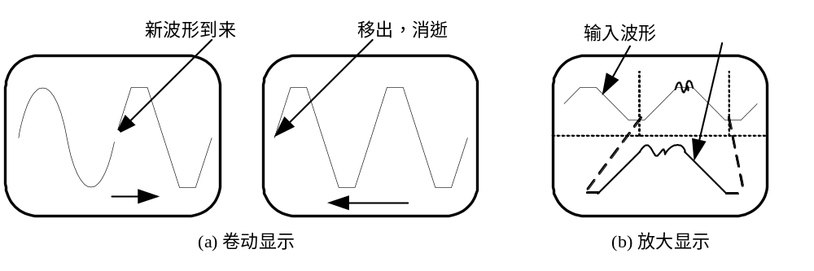
图3-39 卷动显示方式和延迟扫描放大显示方式
（4）放大显示
放大显示方式适于观测信号波形细节，此方式是利用延迟扫描方法实现的，如图3-39（b）所示。此时荧光屏一分为二，上半部分显示原波形，下半部分显示放大了的部分。
（5）X—Y显示
X—Y显示方式与通用示波器的显示方法基本相同，一般用于显示李沙育图形。
（6）显示的内插
数字存储示波器是将取样数据显示出来，但采样点较少时会造成视觉误差，使人看不到正确的波形。数据点插入技术可以解决这一问题。
数据点插入技术主要有线性插入和曲线插入两种方式。线性插入法仅按直线方式将一些点插入到采样点之间。曲线式插入法以曲线形式将点插入到采样点之间，曲线式插入法可以用较少的插入点构成非常圆滑的曲线。
3.6.4 数字存储示波器的特点
（1）波形的采样/存储与波形的显示是独立的。在存储工作阶段，对快速信号采用较高的速率进行取样和存储，对慢速信号采用较低速率进行取样和存储，但在显示工作阶段，其读出速度可以采用一个固定的速率，不受取样速率的限制，因而可以获得清晰而稳定的波形。
（2）能长时间地保存信号。由于数字存储示波器是把波形用数字方式存储起来，其存储时间在理论上可以是无限长。
（3）先进的触发功能。它不仅能显示触发后的信号，而且能显示触发前的信号，并且可以任意选择超前或滞后的时间。
（4）测量准确度高。数字存储示波器由于采用晶振作高稳定时钟，有很高的测时准确度，采用高分辨率A/D转换器也使幅度测量准确度大大提高。
（5）很强的数据处理能力数字存储示波器内含微处理器，因而能自动实现多种波形参数的测量与显示。还具有自检与自校等多种自动操作功能。
（6）外部数据通信接口。数字存储示波器可以很方便地将存储的数据送到计算机或其他的外部设备，进行更复杂的数据运算和分析处理。还可以通过GPIB接口与计算机一起构成自动测试系统。
3.6.5 数字存储示波器的主要技术指标
1．最高取样速率
最高取样速率指单位时间内取样的次数，也称数字化速率，用每秒钟完成的A/D转换的最高次数来衡量。取样速率愈高，仪器捕捉高频或快速信号的能力愈强。
数字存储示波器在测量时刻的实时取样速率可根据被测信号所设定的扫描时间因数（t/div，即扫描一格所用的时间）来推算。其推算公式为
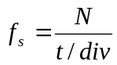 （3-16）
式中，N为每格的取样数；t/div为扫描时间因数。
2．存储带宽（B）
存储带宽与取样速率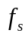密切相关。根据取样定理，如果取样速率大于或等于信号频率的2倍，便可重现原信号。实际上，为保证显示波形的分辨率，一般取N=4~10倍或更多，即存储带宽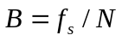。
3．分辨率
分辨率指示波器能分辨的最小增量。它包括垂直分辨率（电压分辨率）和水平分辨率（时间分辨率）。垂直分辨率与A/D转换器的分辨率相对应，常以屏幕每格的分级数（级/div）或百分数来表示。水平分辨率由取样速率和存储器的容量决定，常以屏幕每格含多少个取样点或用百分数来表示。取样速率决定了两个点之间的时间间隔，存储容量决定了一屏内包含的点数。
4．存储容量
存储容量又称记录长度，它由采集存储器（主存储器）的最大存储容量来表示，常以字（word）为单位。
5．读出速度
读出速度是指将数据从存储器中读出的速度，常用“（时间）/div”来表示。
3.6.6 数字存储示波器的主要部件及要求
1．高速A/D转换器
宽带数字示波器中的高速A/D转换器主要是并行比较式和并串比较式两大类。
（1）并行比较式ADC
并行比较式A/D采用直接比较原理。待转换的信号V_{i}同时作用于若干个比较器的输入端。如果V_{i}大于某比较电平，则该比较器输出高态（“1”），反之则为低态（“0”）。这些比较结果是经编码逻辑电路得n位二进制码，送至输出寄存器，即为模数转换结果。由于并行比较式A/D的各个比较器同时进行比较，它的转换速度只取决于比较器、编码器、寄存器的响应速度，所以转换速度快，有闪烁式A/D（Flash A/D）之称。
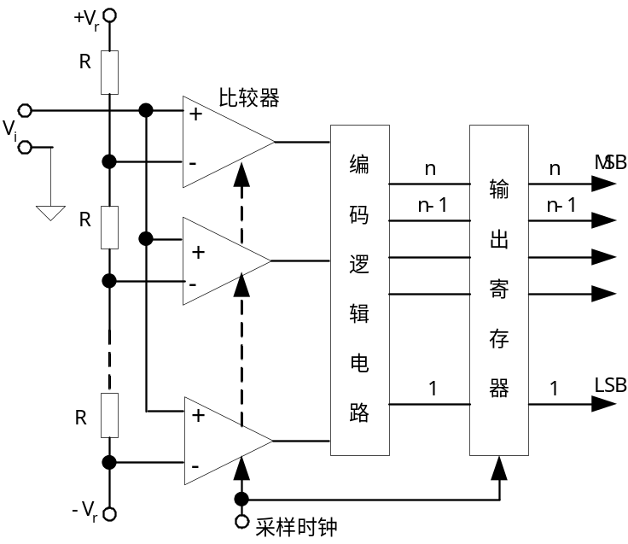
图3-40 并行比较式ADC原理框图
（2）并串式ADC
并行式A/D的转换速度虽快，但是，电路结构却很复杂，成本高。因此人们提出了并串式A/D。
图3-41以8位A/D为例说明其组成结构，由两片4位并行比较式A/D、4位D/A转换器、减法放大器及其他电路组成。比较过程分两步，第一步是4位A/D对信号V_{i}进行转换，得高4位二进制转换结果（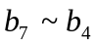）；第二步是将所得4位数码经D/A（也是4位）转换得输出电压V₁并作用于减法放大器反相端。V_{i}和V₁相减并放大后作用于下一级4位A/D的输入端，得低4位二进制码转换结果（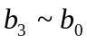）。转换结束后共得8位二进制码，其结果表示为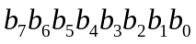。
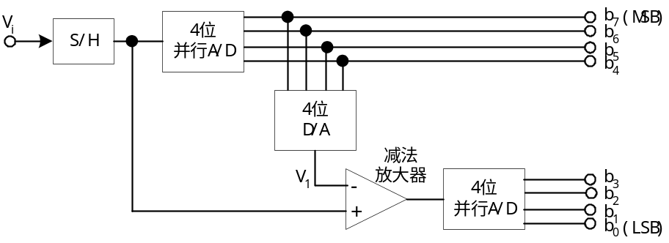
图3-41 并串式ADC原理框图
并串式A/D所需比较器的个数较少，电路也简单，但是转换速度要比并行式的慢一些。
2．存储器
在存储速度不够高的情况下也可以将高速采集的数据分路变为低速数据进行存储，例如可分为2路甚至4路RAM。这时对存储器的速度要求可以降低到1/2或1/4，就可采用廉价的慢速存储器存储高速信号。
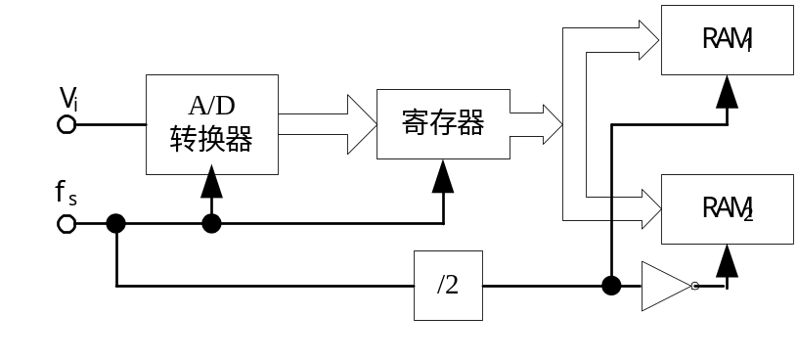
图3-42 高速数据的分路存储
3．控制系统
（1）单处理器系统
DSO仅在一个控制器的管理下完成各项测量任务，再配合独立的高速时钟电路在CPLD或FPGA等数字逻辑的管理下进行工作。
（2）多处理器系统
一个CPU为主CPU，具有相应的存储器（RAM、ROM）、输入输出接口（I/O）和外设（如键盘、显示器等），执行管理整个仪器的软件；其他为从CPU，在主CPU的管理之下完成某一部分工作。
3.6.7 高速信号采集技术
（1）CCD器件和A/D相结合
这种信号波形采集系统如图3-43所示。它是重复取样和实时取样相结合、模拟存储和数字存储相结合。首先对被测信号进行重复非实时取样，实现从高频至低频的频率搬移，并借助电荷耦合器件（Charge Couple Device，简写为CCD）进行信号的模拟存储。然后将CCD中存储的信号读出并进行A/D转换，其数字化结果存入RAM（数字存储）。
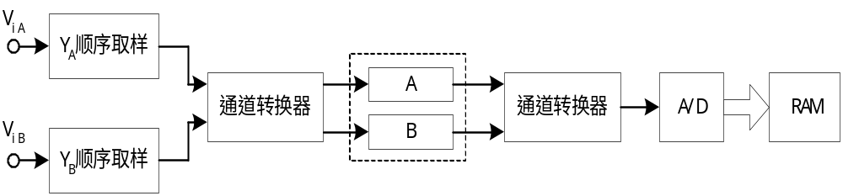
图3-43 借助CCD器件采集高速信号
（2）扫描交换管和A/D相结合
这种采集过程是将高速信号存储在扫描变换管的靶面上，然后通过电子扫描靶面以图像信号输出的形式取出存储信号，并经A/D转换将数字化结果存入存储器。
（3）等效取样和A/D相结合
对于重复信号可以采用等效取样的方法将高速信号变为低速信号，在DSO中只要对此低速信号进行采集、存储就可能完成测量任务。
（4）多通道组合 在某些多通道示波器中，每一个通道均具有信号采集、存储的功能。如果这时只对一个被测信号进行采集，可把其他通道的采集能力均用于这个通道，则称为多通道组合采集。多通道示波器通常为2通道或4通道，图3-44（a）为2通道组合采集原理框图，被测信号V_{i}同时作用于两个采集通道的输入端。如果通道1和通道2的采样、存储控制时钟相差半个周期，则它们采集、存储的样点也依次相差半个时钟周期，在显示时再将这些样点依次交替读出进行显示，如图3-44 （b）所示。因为每半个时钟周期采集一个数据，所以相当于A/D的转换速率提高一倍；如果是4通道示波器，就有可能将采集速率提高4倍。
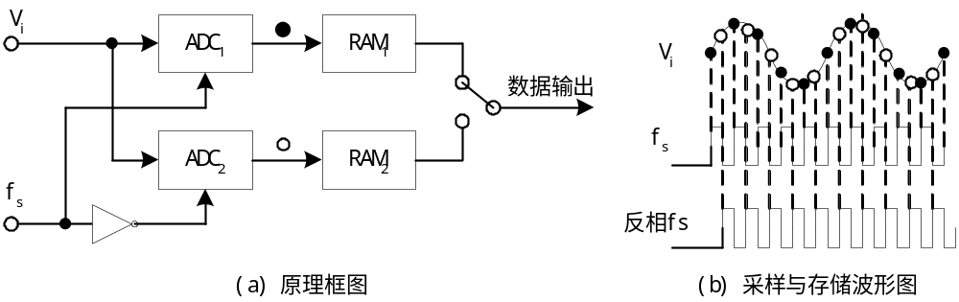
图3-44 2通道组合采集原理

3.7 示波器的基本测试技术
3.7.1 示波器的选用
（1）根据要显示的信号数量，选择单踪或双踪示波器
（2）根据被测信号的频率特点选择
（3）根据被测信号的重现方式选择
（4）根据被测信号是否含有交直流成分选择
（5）根据被测信号的测试重点选择
3.7.2 示波器的正确使用
1．使用注意事项
（1）使用前必须检查电网电压是否与示波器要求的电源电压一致。
（2）通电后需预热几分钟再调整各旋钮。各旋钮应先大致旋在中间位置，以便找到被测信号波形。
（3）注意示波器的亮度不宜开得过高，且亮点不宜长期停留在固定位置，特别是暂时不观测波形时，更应该将辉度调暗，否则将缩短示波管的使用寿命。
（4）输入信号电压的幅度应控制在示波器的最大允许输入电压范围内。
2．通用示波器的主要技术性能举例
YB4320A双踪示波器是20MHz带宽的通用示波器，其主要技术性能如下：
（1）Y轴通道
1）偏转灵敏度 5mV/div~5V/div，按1-2-5顺序分9档，误差为±5%；扩展×5时误差为±10%。
2）频带宽度 DC耦合为0~20MHz，AC耦合为10Hz~20MHz。
3）输入阻抗 直接输入时：（1±2%）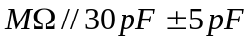；经10：1探极输入时：（10±5%）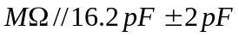。
4）最大输入电压 400V_{pk}，即输入电压的峰值不能超过400V。
5）工作方式 CH₁（通道1）、CH₂（通道2）、ALT（交替）、CHOP（断续）、ADD（叠加）。
6）Y通道延迟时间 Y通道延迟时间在100ns以上。
（2）X轴通道
1）时基因数 0.1μ s/div~0.2s/div，按1-2-5顺序分为20档，误差为±5%；扩展×5时误差为±8%，最小时基因数为20ns/div。
2）工作方式 直线扫描方式（包括AUTO（自动）、NORM（触发）、SGL（单次）），X-Y方式。
3）触发方式 CH₁，CH₂，LINE（电源），EXT（外）。
4）耦合方式 AC，DC，TV（电视场同步信号），NORM。
5）外触发最大输入电压 400V_{pk}（DC+AC peak，直流与交流峰值之和）。
（3）主机
1）显示尺寸 8div×10div（1div=1cm）。
2）后加速阳极电压 2kV。
3）显示颜色 绿色。
4）Z调制（亮度调制） 频率范围：DC~1MHz；最大输入电压；50V_{pk}；输入电阻：10k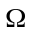。
5）X-Y方式频率范围 0~1MHz。
6）校准信号 方波，（0.5±2%）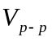，（1±2%）kHz。
3．通用示波器的面板示意图
图3-45所示为某型号的20MHz双踪通用示波器面板的实物照片，图中左边为荧光屏，右边为各种操作旋钮或开关，右下方分别接入CH1、CH2被测信号和X输入或外触发信号。
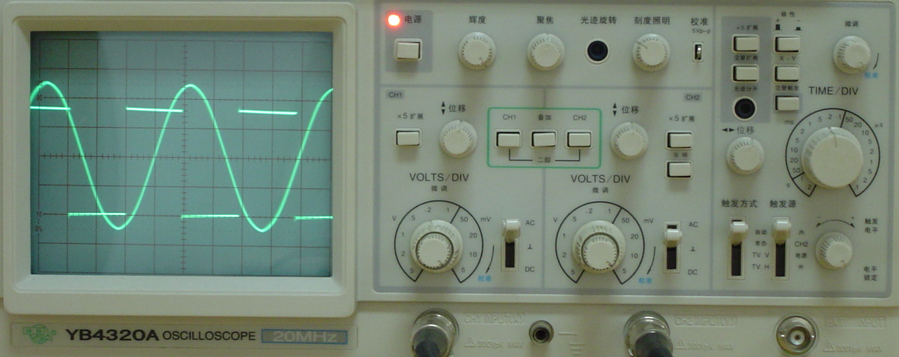
图3-45 通用示波器面板示意图
（1）CH₁通道1：垂直输入端，在X-Y方式时选CH₁作为Y轴输入端。
（2）CH₂通道2：垂直输入端。
（3）VOLTS/DIV为Y通道输入衰减器：顺时针旋至“校准”位置时，垂直偏转灵敏度为面板上的指示值。
（4）垂直方式选择。置CH₁或CH₂时单踪显示；置“叠加”时，显示CH₁+CH₂信号。
（5）输入耦合方式有：“AC”、“DC”、“GND”。
（6）触发源选择开关：置CH₁时，选CH₁作为内触发信号；置CH₂时，选CH₂信号作为内触发信号；置“电源”时，选50Hz市电作为触发信号；置“外”时，选EXT TRIG信号作为外触发信号。
（7）触发信号耦合方式有：“自动”、“常态”、“TV H”和“TV V”（电视行/场信号）。
（8）TIME/DIV为扫描时间选择旋钮。当“微调”旋钮处于“校准”位置时，扫描时间为面板上的指示值。
（9）“触发电平”调节旋钮用于调节触发电平，当调节到“电平锁定”位置时，触发电平自动保持在最佳值。
（10）X-Y方式：当按下“X-Y”开关时，垂直方式开关置于CH₂，触发源开关置于CH₁时，为X-Y工作方式。
（11）其他开关或旋钮见面板图。
4．探头的正确使用
常见探头为低电容高电阻探头，它带有金属屏蔽层的塑料外壳，内部装有一个RC并联电路，其一端接探针，另一端通过屏蔽电缆接到示波器的输入端。
使用这种探头，探头内的RC并联电路与示波器的输入阻抗R_{i}C_{i}并联电路组成了一个具有高频补偿的RC分压器，如图3-46所示。当满足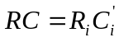时（其中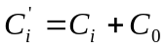），分压器的分压比为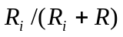，与频率无关。而探针看进去的输入电容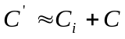，因为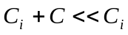，故称为低电容探探头。低电容探头的应用使输入阻抗大大提高。但是，示波器的灵敏度也下降了。
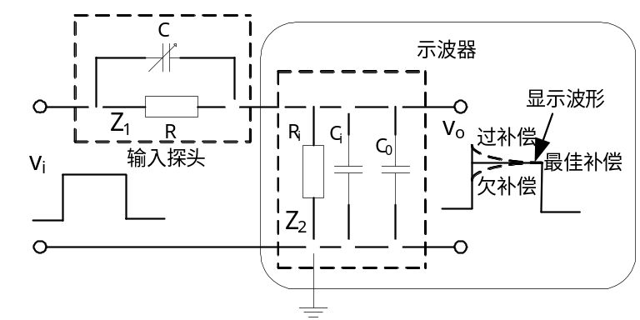
图3-46 补偿式衰减器电路
探头和示波器是配套使用的，不能互换，否则将会导致分压比误差增加或高频补偿不当。
低电容高电阻探头可进行定期校正，具体方法是：以良好的方波电压通过探头加到示波器，若高频补偿良好，应显示边沿陡峭且规则的方波；若补偿不足或过补偿，可微调电容C，直至调到出现良好的方波为止。
3.7.3 用示波器测量电压
1．直流电压的测量
（1）测量原理
示波器测量直流电压的原理是利用被测电压在屏幕上呈现一条直线，该直线偏离时间基线（零电平线）的高度与被测电压的大小成正比的关系进行的。被测直流电压值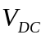为
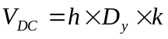 （3-17）
式中，为被测直流信号线的电压偏离零电平线的高度；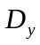为示波器的垂直灵敏度；为探头衰减系数。
（2）测量方法
1）首先应将示波器的垂直偏转灵敏度微调旋钮置于校准位置（CAL）。
2）将待测信号送至示波器的垂直输入端。
3）确定零电平线。将示波器的输入耦合开关置于“GND”位置，调节垂直位移旋钮，将荧光屏上的扫描基线（零电平线）移到荧光屏的中央位置。
4）确定直流电压的极性。调整垂直灵敏度开关到适当位置，将示波器的输入耦合开关拨向“DC”档，观察此时水平亮线的偏转方向，若位于前面确定的零电平线上，则被测直流电压为正极性；若向下偏转，则为负极性。
5）读出被测直流电压偏离零电平线的距离h。
6）根据式（3-17）计算被测直流电压值。
例3-1 示波器测直流电压如图3-47所示，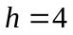cm、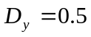V/cm、若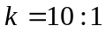，求被测直流电压值。
解：根据式（3-17）可得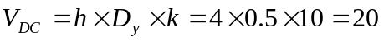V
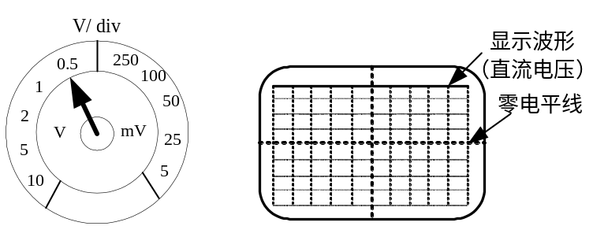

（a）垂直灵敏度开关示意图 （b）显示波形图
图3-47 示波器测直流电压
2．交流电压的测量
（1）测量原理
使用示波器测量交流电压的最大优点是可以直接观测到波形的形状，还可显示其频率和相位。但是，只能测量交流电压的峰-峰值。被测交流电压值（峰-峰值）为
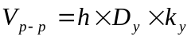 （3-18）
式中：为被测交流电压波峰和波谷的高度或任意两点间的高度；为示波器的垂直灵敏度；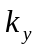为探头衰减系数。
（2）测量方法
1）首先应将示波器的垂直偏转灵敏度微调旋钮置于校准位置（CAL）。
2）将待测信号送至示波器的垂直输入端。
3）将示波器的输入耦合开关置于“AC”位置。
4）调节扫描速度，使显示的波形稳定。
5）调节垂直灵敏度开关，使荧光屏上显示的波形适当，记录值。
6）读出被测交流电压波峰和波谷的高度或任意两点间的高度。
7）根据式（3-18）计算被测交流电压的峰-峰值。
例3-2 示波器正弦电压如图3-48所示，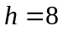cm、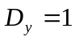V/cm、若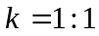，求被测正弦信号的峰-峰值和有效值。
解：根据式（3-18）可得正弦信号的峰-峰值为
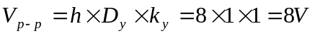
正弦信号的有效值为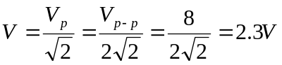
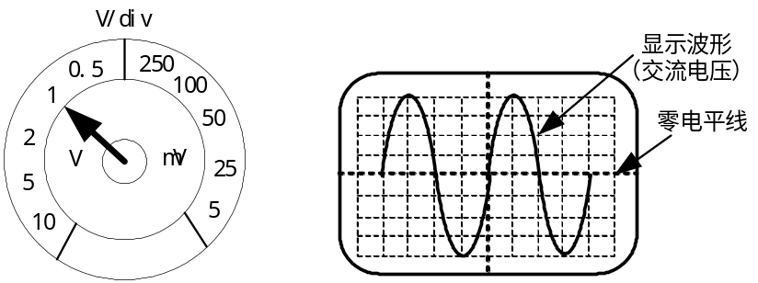
（a）垂直灵敏度开关示意图 （b）显示波形图
图3-48 示波器测交流电压
3.7.4 用示波器测量时间和频率
1．测量周期和频率
（1）测量原理
对于周期性信号，周期和频率互为倒数，只要测出其中一个量，另一个参量可通过公式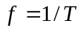求出。
被测交流信号的周期为
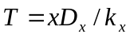 （3-19）
式中：x为被测交流信号的一个周期在荧光屏水平方向所占距离；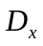为示波器的扫描速度； 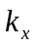为X轴扩展倍率开关。
（2）测量方法
1）首先将示波器的扫描速度微调旋钮置于“校准”（CAL）位置。
2）将待测信号送至示波器的垂直输入端。
3）将示波器的输入耦合开关置于“AC”位置。
4）调节扫描速度开关，使显示的波形稳定，并记录值。
5）读出被测交流信号的一个周期在荧光屏水平方向所占的距离。
6）根据式（3-19）计算被测交流信号的周期。
例3-3 荧光屏上的波形如图3-49所示，信号一周期的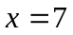cm，扫描速度开关置于“10ms/cm”位置，扫描扩展置于“拉出×10”位置，求被测信号的周期。
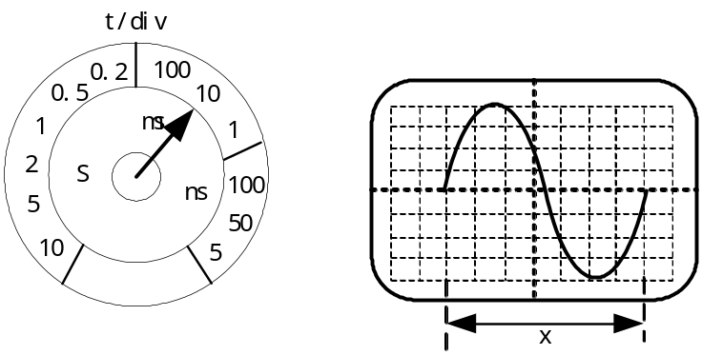
（a）扫描速度开关示意图 （a）显示波形图
图3-49 示波器测量信号的周期
解：根据式（3-19）可得被测交流信号的周期为
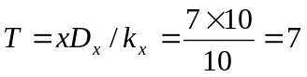ms
有时为了提高测量准确度，可采用“多周期测量法”，即测量周期时，取N个信号周期，读出N个信号周期波形在荧光屏水平方向所占距离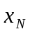，则被测信号的周期T为
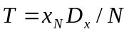 （3-20）
2．测量时间间隔
（1）用示波器测量同一信号中任意两点A与B的时间间隔的测量方法与周期的测量方法相同。如图3-50（a）所示，A与B的时间间隔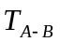为
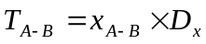 （3-21）
式中：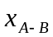为A与B的时间间隔在荧光屏水平方向所占距离。
（2）若A、B两点分别为脉冲波前后沿的中点，则所测时间间隔为脉冲宽度，如图3-50（b）所示。
（3）若采用双踪示波器，可测量两个信号的时间差。将两个被测信号分别输入示波器的两个通道，采用双踪显示方式，调节相关旋钮，使波形稳定且有合适的长度，然后选择合适的起始点，即将波形移到某一刻度上，如图3-50（c）所示，将B脉冲的起点左移1格，最后读出两被测信号起始点时间的水平距离，则两个信号的时间差为
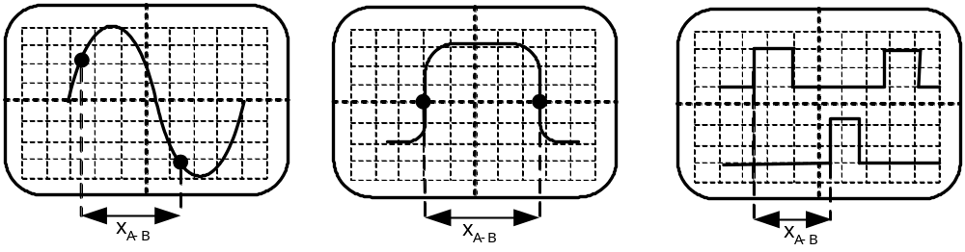
（a）A与B的时间间隔 （b）脉冲宽度的测量 （c）两个信号的时间差
图3-50 示波器测量信号的时间间隔
3.7.5 用示波器测量相位
相位测量是指两个同频率的正弦信号之间的相位差的测量。
1．用双踪示波法测量相位
利用示波器线性扫描下的多波形显示是测量相位差最直观、最简便的方法。相位测量的原理是把一个完整的信号周期定为360º，然后将两个信号在X轴上的时间差换成角度值。
测量方法是：将欲测量的两个信号A和B分别接到示波器的两个输入通道，示波器设置为双踪显示方式，调节有关旋钮，使荧光屏上显示两条大小适中的稳定波形，如图3-51所示。先利用荧光屏上的坐标测出信号的一个周期在水平方向上所占的长度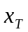，然后再测量两波形上对应点（如过零点、峰值点等）之间的水平距离x，则两信号的相位差为
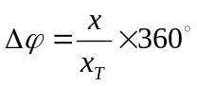 （3-22）
式中：x为两波形上对应点之间的水平距离；为被测信号的一个周期在水平方向上所占的距离。为减小测量误差，还可取波形前后测量的平均值，如图3-51中，可取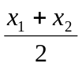。
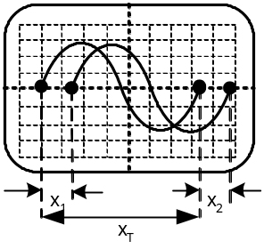
图3-51 测量两信号的相位差
用这种方法测相位差时应该注意，只能用其中一个波形去触发另一路信号。
使用双踪示波法测量相位差的准确度是不高的，尤其是相位差较小时误差更大。
2．用李沙育图形法测量频率或相位
李沙育图形法测相位是利用示波器X和Y通道分别输入被测信号和一个已知信号，调节已知信号的频率使屏幕上出现稳定的图形，根据已知信号的频率（或相位）便可求得被测信号的频率（或相位）。李沙育图形法既可测量频率又可测量相位。
（1）测量频率
李沙育图形法测量频率时，示波器工作于X-Y方式下，频率已知的信号与频率未知的信号加到示波器的两个输入端，调节已知信号的频率，使荧光屏上得到李沙育图形，由此可测出被测信号的频率。
示波器工作于X-Y方式时，X和Y两信号对电子束的使用时间总是相等的，垂直线、水平线与李沙育图形的交点数分别与X和Y信号频率成正比。因此，李沙育图形存在关系：
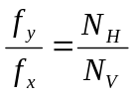 （3-23）
式中，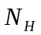和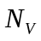分别为水平线、垂直线与李沙育图形的交点数；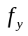、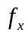分别为示波器Y和X信号的频率。图3-52所示为常见的几种不同频率、不同相位的李沙育图形。
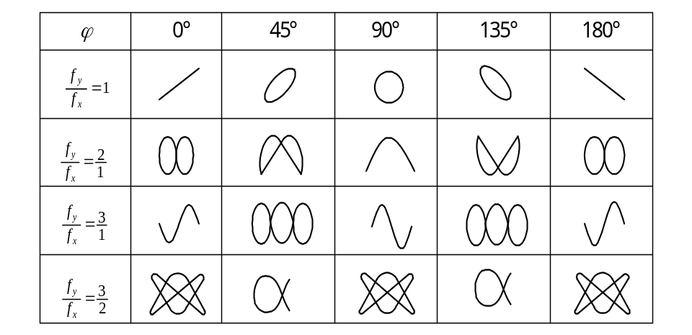
图3-52 几种常用的李沙育图形
事实上，垂直线（或水平线）与李沙育图形的切点数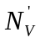（或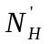）也与X（或Y）信号频率成正比，即
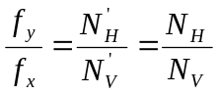 （3-24）
例3-4 如图3-53所示的李沙育图形，已知X信号频率为6MHz，问Y信号的频率是多少？
解：分别在李沙育图形上画出垂直线和水平线，则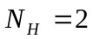，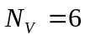，或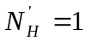，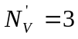。注意必须在交点数最多的位置画线。由式（3-24）得
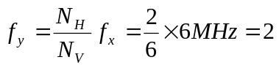MHz 或 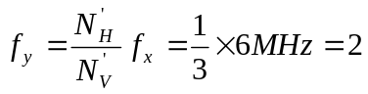MHz
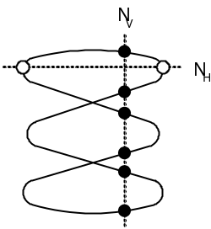
图3-53 例3-4李沙育图形
李沙育图形法适合测量频率比在1：10至10：1之间的信号，否则波形显示复杂，难以确定交点数或切点数，给调整和测量带来困难。
（2）测量相位差
把要比较相位差的两个频率、同幅度的正弦信号分别送入示波器的Y通道和X通道，使示波器工作在X-Y显示方式，这时示波器的屏幕上会显示出一个椭圆波形，由椭圆上的坐标可求得两信号的相位差为
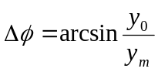或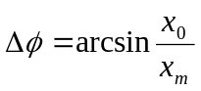 （3-25）
式中：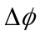为两信号的相位差；、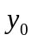为椭圆与X轴、Y轴截距的一半；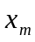、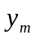为荧光屏上光点在X轴、Y轴方向上的最大偏转距离的一半。
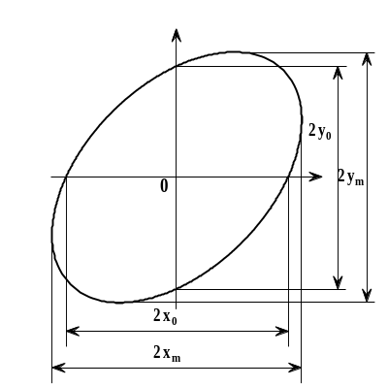
图3-54 椭圆法测信号的相位差
虽然李沙育图形法测量过程比双踪示波法复杂，但其测量结果比双踪示波器要准确。
3.7.6 数字存储示波器的应用
1．t和V的测量
数字存储示波器可以对屏幕上信号要测量的部位加上游标，记录下这两个采样点的位置和相应的数据，并计算出t和V，最后以字符自动表示测量结果。
2．捕捉尖峰干扰
在数字存储示波器中设置了峰值检测模式。尖峰脉冲能可靠地检出、存储并显示。峰值检测模式非常适合在较大时基设定范围内捕捉重复的尖峰干扰或单脉冲干扰。
3．非电信号测试
数字存储示波器只要配有适当的传感器就能测量振动、加速度、角度、位移、功率以及压力等机电参数。

小结
1．示波器从技术原理上可分为：模拟式（通用示波器）和数字式（数字存储示波器）
2．示波器中的显示屏大多用示波管（CRT），示波管主要由电子枪、偏转系统和荧光屏三部分组成。
示波管偏转系统分为静电偏转（光点为基础显示波形）和磁偏转（光栅为基础显示图象）。不同荧光材料余辉时间不一样。
3．屏幕上光点的位置决定于XY两对偏转板上电场的合力。屏上光点的Y和X坐标分别与这一瞬间的信号电压和扫描电压成正比。由于扫描电压与时间成比例，所以荧光屏上所描绘的就是被测信号随时间变化的波形。扫描方式分为连续扫描和触发扫描两种，触发扫描特别适合观测脉冲信号。
4．通用示波器主要由垂直（Y）通道、水平（X）通道和显示屏三大部分组成。
垂直（Y）通道通常包括探头、输入衰减器、Y前置放大器、延迟线和Y输出放大器等部分。
水平（X）通道主要由触发电路、扫描发生器环和x放大器组成。其中扫描发生器环和触发电路用来产生所需的扫描信号，X放大器主要用来放大扫描信号，也可以用来放大直接输入的任意外接信号，作X-Y图示仪用。
扫描发生器环用来产生扫描锯齿波信号。扫描发生器环又叫时基电路，常由积分器、扫描门及比较器和择抑电路组成，它们组成一个闭环自动控制系统。它使示波器实现了既可连续扫描，又可触发扫描，且不管哪种扫描都可以与外加信号自动同步。
5．在双踪显示时，在Y通道中加入电子开关轮流接通A/B通道，“交替”方式，适合观测两路高频信号；“断续”方式，适合观测两路低频信号。为了显示出两个信号之间的相位（或时间）关系，需要用其中（A通道或B通道）一个信号去触发扫描发生器。
双时基扫描示波器在X通道中有两个独立的触发和扫描电路，两个扫描电路的扫描速度可以相差很多倍。这种示波器特别适用于在观察一个脉冲序列的同时，仔细观察其中一个或部分脉冲的细节。
6．通用示波器的主要技术指标：带宽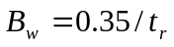；扫描速度s/div；偏转灵敏度v/div等。选用示波器上升时间要小于被测脉冲信号上升时间3~5倍，或示波器的带宽要比被测信号中的最高频率分量大3~5倍。
利用示波器可以进行电压、时间、频率、相位差以及其他物理量的测量。
7．取样示波器解决了通用实时示波器的带宽、频率响应受限制的问题，可以测试更高频率的信号。与普通示波器相比，其主要差别是增加了取样电路和步进脉冲发生器。
8．数字示波器（DSO）的采样方式有：实时采样和等效采样 （非实时采样） ，等效采样又可分为随机采样和顺序采样。当前在DSO中主要采用并联比较式（也称flash闪烁或瞬间式）和CCD+A/D两种类型A/D转换技术。DSO的采样速率不仅决定A/D的转换速度，还受到高速采集存储器容量的限制。
采集存储器容量常称为记录长度或存储深度，用能够连续存入的最大字节数或采样点数目表示，单位以KB或pts（样点）表示。记录长度为
9．在一个信号波形被采样、数字化、存储和处理之后，有多种方法将它复现。如点显示法、线性插入法、正弦插入法以及修改型正弦插入法等。有效存储带宽（USB）描述的是DSO观测正弦波信号最高频率的能力。实际上USB也用来作为DSO的单次带宽。为了避免混淆现象发生，DSO 的实时采样频率一般规定为带宽的 4~5 倍。但实际上USB是与采样速率和波形重组的方法有关。在DSO中定义USB：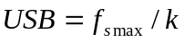
10．DSO的主要技术性能指标：带宽（重复带宽和单次带宽USB），上升时间，采样速率，记录长度，垂直灵敏度v/div，扫速s/div，水平分辨率，触发灵敏度等等。
DSO的基本功能：自动刻度，存储调用，自动顶底，自动脉冲参数测量，可变余辉，无限长余辉，平均显示，延迟调节，逻辑组合触发，单次捕捉，尖峰干扰捕捉，多种显示方式等等。

综合实训
实验一 示波器的一般应用
1．实验目的
（1）掌握示波器、交流毫伏表、音频信号发生器的基本使用方法。
（2）掌握示波器光侧信号波形和测量直流电压幅度、周期的方法。
2．实验仪器
示波器1台；音频信号发生器1台；直流稳压电源1台；交流毫伏表1台。
3．实验内容和步骤
（1）示波器的校准
1）示波器使用前的检查。
2）按示波器测量前的准备工作设置各控制键，并打开电源，调出清晰的水平基线。
3）利用示波器1kHz，0.5V_{P-P}的方波校准信号作为示波器的输入信号，调出示波器正常工作时的波形。
（2）直流电压的测量
1）将直流稳压电源的输出端信号作为示波器的CH1（CH2亦可）输入信号，调节稳压电源输出一定直流电压。
2）示波器的耦合选择开关置“⊥”，调节示波器的y位移，使水平基线与x轴重合，此为零电平参考。
3）示波器的耦合选择开关置于“DC”，扫描基线在y方向移动，选择合适的垂直偏转因数，使扫描基线出现在屏幕的有效范围内。
4）将扫描基线移动的格数、垂直偏转因数和稳压电源指示电压值填入表3-3中。
表3-3 直流电压的测量
垂直偏转因数/（V/div）
扫描线位移格数/div
电压测量值/V
稳压电源指示电压值/V
（3）正弦波电压幅度、周期的测量
1）测量时将音频信号发生器的输出同时接至示波器CH1（或CH2）和交流毫伏表的输入端。
示波器的耦合选择开关置“AC”，触发方式置自动（AUTO），触发源选择“INT”。
2）调节音频新哈发生器，使之输出一定幅度、频率的正弦信号（使T、U_{P-P}为整数格数时读数较为方便）。
3）适当调节音频信号发生器的输出幅度，改变正弦信号的高度；选择合适的y轴偏转因数开关和扫描因数开关以及适当调节触发电平，使屏幕上显示2～5个完整周期的稳定的正弦波。
4）适当选择交流毫伏表的量程，测量输入信号电压，记录电压读数；将测量数据填入表3-4中。
表3-4 正弦波电压、周期的测量
音频信号发生器显示值 |  |  | （kHz） | 交流毫伏表的读数 |  |  | V
观  测  数  据 | 峰-峰值U_{P-P}格数 |  | 格（div） | 计算  结果 | U_{m}（振幅） |  | V
观  测  数  据 | 垂直偏转因数 |  | V/div | 计算  结果 | U（有效值） |  | V
观  测  数  据 | 每周期格数 |  | 格/div | 计算  结果 | T（周期） |  | ms
观  测  数  据 | 扫描因数 |  | ms/div | 计算  结果 | f（频率） |  | kHz
4．实验报告要求
整理好测量数据，填好表3-3、表3-4。
5．思考题
（1）示波器的耦合选择开关置于“DC”位置时，能否测量出交流信号的峰-峰值？置“AC”位置时，能否测量出信号的瞬时值？为什么？
（2）若以稳压电源指示电压值为电压实际值，试计算表3-3中示波器测量直流电压的测量误差。
（3）在正弦电压幅度、周期的测量时，以音频信号发生器显示值f_{S}为真值，计算由示波器观测所得的频率的绝对误差和相对误差。以交流毫伏表的读数为真值，计算由示波器观测的U的绝对误差和相对误差。

实验二 李沙育图形法观测频率
1．实验目的
掌握李沙育图形的调节方法，学会用李沙育图形法观测信号频率。
2．实验仪器
双踪示波器1台；低频信号发生器2台。
3．实验步骤
（1）将作为标准信号的低频信号发生器接入示波器的X通道，把被测信号源接入Y通道。
（2）调节被测信号发生器的频率，分别输出100Hz，500Hz，1000Hz，3000Hz，再相应地调节标准信号发生器和示波器，在屏幕上得到稳定的李沙育图形。
（3）分析相应的李沙育图形，计算出频率值，记录在表3-5中。
表3-5 李沙育图形法测量频率
被测信号源 | 100Hz | 500Hz | 1000Hz | 3000Hz
李沙育图形
m值
n值
标准信号频率/Hz
被测信号频率/Hz
4．思考题
（1）李沙育图形的显示示波器以什么样的方式工作？
（2）李沙育图形的调节过程中应该注意什么问题?
（3）李沙育图形法测量频率有何特点。
5．实验报告
（1）认真整理实验报告，正确分析实验数据。
（2）针对实验过程中出现的问题提出解决的方法。

实验三 数字示波器的测试
一、实验目的
熟悉数字示波器的各功能按钮及菜单的使用。掌握数字示波器的使用方法和操作步骤。熟练使用数字示波器进行信号的测量、捕捉和存储。
二、实验设备
DS1000系列数字示波器1台、函数信号发生器1台、十进制电容箱（RX7-0型，0~1.11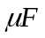）、旋转式电阻箱（ZX21型，0~99999.8）
三、实验内容和实验步骤
1．测量简单信号
观测电路中一未知信号，迅速显示和测量信号的频率和峰-峰值。
（1）欲迅速显示该信号，请按如下步骤操作。
1）将探头菜单衰减系数设定为10×；并将探头上的开关设定为10×。
2）将CH1的探头连接到电路被测点；
3）按下AUTO（自动设置）按钮；
4）按CH2—OFF，MATH—OFF，REF—OFF；
示波器将自动设置，使波形显示达到最佳；在此基础上，可以进一步调节垂直，水平档位，直至波形显示符合要求。
（2）进行自动测量
示波器可对大多数显示信号进行自动测量。欲测量信号频率和峰-峰值，请按如下步骤操作：
● 测量峰-峰值
1）按下MEASURE按钮以显示自动测量菜单。
2）按下1号菜单操作键以选择信源CH1 。
3）按下2号菜单操作键选择测量类型：电压测量。
4）在电压测量弹出菜单中选择测量参数：峰-峰值。此时，可以在屏幕左下角看见峰峰值的显示。
● 测量频率
1）按下3号菜单操作键选择测量类型：时间测量。
2）在时间测量弹出菜单中选择测量参数：频率。此时，可以在屏幕下方发现频率的显示。
注意：测量结果在屏幕上的显示会因为被测信号的变化而改变。
2．观察正弦波信号通过电路产生的延迟和畸变
设置探头和示波器通道的探头衰减系数为“10×”。将示波器 CH1 通道与电路信号输入端相接，CH2 通道则与输出端相接。操作步骤如下：
（1）显示 CH1 通道和 CH2 通道的信号：
1）按下AUTO（自动设置）按钮。
2）继续调整水平、垂直档位直至波形显示满足您的测试要求。
3）按CH1按键选择通道1，旋转垂直（VERTICAL）区域的垂直旋钮调整通道1波形的垂直位置。
4）按CH2按键选择通道2，如前操作，调整通道2波形的垂直位置。使通道1、2 的波形既不重叠在一起，又利于观察比较。
（2） 测量正弦信号通过电路后产生的延时，并观察波形的变化。
● 自动测量通道延时
1）按下MEASURE 按钮以显示自动测量菜单。
2）按下1号菜单操作键以选择信源 CH1。
3）按下3号菜单操作键选择时间测量。
4）在时间测量选择测量类型：延迟 12 。
5）此时，在屏幕左下角发现通道 1、2 在上升沿的延时数值显示。
● 观察波形的变化，如图3-55所示。
3．捕捉单次信号
方便地捕捉脉冲、毛刺等非周期性的信号是数字存储示波器的优势和特点。若捕捉一个单次信号，首先需要对此信号有一定的先验知识，才能设置触发电平和触发沿。例如，如果脉冲是下TTL电平的逻辑信号，可以通过自动或普通的触发方式先行观察，以确定触发电平和触发沿。
操作步骤如下：
（1）如前例设置探头和CH1通道的衰减系数。
（2）进行触发设定。
1）按下触发（TRIGGER）控制区域MENU按钮；显示触发设置菜单。
2）在此菜单下分别应用1~5号菜单操作键设置触发类型为边沿触发、边沿类型为上升沿、信源选择为CH1、触发方式单次、耦合为直流。
3）调整水平时基和垂直档位至适合的范围。
4）旋转触发（TRIGGER）控制区域LEVEL旋钮,调整适合的触发电平。
5）按RUN/STOP执行按钮，等待符合触发条件的信号出现。如果有某有一信号达到设定的触发电平，即采样一次，显示在屏幕上。
利用此功能可以轻易捕捉到偶然发生的事件，例如幅度较大的突发性毛刺：将触发电平设置到刚刚高于正常信号电平，按RUN/STOP按钮开始等待，则当毛刺发生时，机器自动触发前后一段时间的波形记录下来，通过旋转面板上水平控制区域（HORIZONTAL）的水平POSITION 旋钮，改变触发位置的水平位置可以得到不同长度的负延迟触发，便于观察毛刺发生之前的波形。
4．减少信号上的随机噪声
如果被测试的信号上叠加了随机噪声，可以通过调整本示波器的设置，滤除或减小噪声，避免其在测量中对本体信号的干扰，如图3-56所示。操作步骤如下：
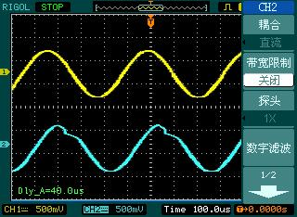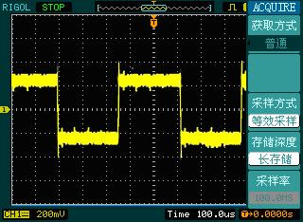
图 3-55 波形畸变示意图 图3-56 叠加了随机噪声的信号
（1）如前例设置探头和CH1通道的衰减系数。
（2）连接信号使波形在示波器上稳定地显示。
（3）通过设置触发耦合改善触发。
1）按下触发（TRIGGER）控制区域MENU按钮，显示触发设置菜单。
2）触发设置耦合选择“低频抑制”或“高频抑制”。
低频抑制是设定一高通滤波器，可滤除8KHz 以下的低频信号分量，允许高频信号分量通过。
高频抑制是设定一低通滤波器，可滤除150KHz以上的高频信号分量（如FM 广播信号），允许低频信号分量通过。通过设置“低频抑制”或“高频抑制”可以分别抑制低频或高频噪声，以得到稳定的触发。
（4）通过设置采样方式和调整波形亮度减少显示噪声。
● 如果被测信号上叠加了随机噪声，导致波形过粗。可以应用平均采样方式，去除随机噪声的显示，使波形变细，便于观察和测量。取平均值后随机噪声被减小而信号的细节更易观察。
具体的操作是：按面板MENU区域的ACQUIRE按钮，显示采样设置菜单。按 1 号菜单操作键设置获取方式为平均状态，然后按2号菜单操作键调整平均次数，依次由2至256以2倍数步进，直至波形的显示满足观察和测试要求，如图3-57所示。
● 减少显示噪声也可以通过减低波形亮度来实现。
注意：使用平均采样方式会使波形显示更新速度变慢，这是正常现象。
5．应用光标测量
DS1000系列示波器可以自动测量20种波形参数。所有的自动测量参数都可以通过光标进行测量。使用光标可迅速地对波形进行时间和电压测量。
（1）测量正弦波第一个波峰的频率 欲测量信号上升沿处的正弦波频率，按如下步骤操作：
1）按下CURSOR按钮以显示光标测量菜单。
2）按下1号菜单操作键设置光标模式为手动。
3）按下2号菜单操作键设置光标类型为X。
4）旋动多功能旋钮将光标1置于正弦波的第一个峰值处。
5）旋动多功能旋钮将光标2置于正弦波的第二个峰值处。
光标菜单中显示出增量时间和频率（测得的正弦波频率），如图3-58所示。
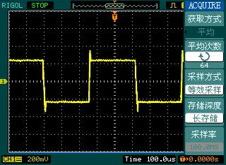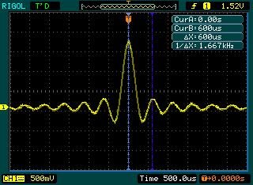
图3-57 设置采样方式 图3-58 正弦波频率的测量
（2）测量正弦波第一个波峰的幅值 欲测量 正弦波幅值，请按如下步骤操作：
1）按下CURSOR按钮以显示光标测量菜单。
2）按下 1 号菜单操作键设置光标模式为手动。
3）按下 2 号菜单操作键设置光标类型为 Y。
4）旋动多功能旋钮将光标 1 置于正弦波的第一个峰值处。
5）旋动多功能旋钮将光标 2 置于正弦波的第二个峰值处。
光标菜单中将显示下列测量值：增量电压（正弦波的峰-峰电压）；光标 1 处的电压；光标 2 处的电压。如图3-59所示。
6．X－Y功能的应用
查看两通道信号的相位差，实例：测试信号经过一电路网络产生的相位变化。
将示波器与电路连接，监测电路的输入输出信号。
欲以X－Y 坐标图的形式查看电路的输入输出，请按如下步骤操作：
（1）将探头菜单衰减系数设定为 10×，并将探头上的开关设定为 10×。
（2）将通道 1 的探头连接至网络的输入，将通道 2 的探头连接至网络的输出。
（3）若通道未被显示，则按下 CH1 和CH2 菜单按钮。
（4）按下AUTO（自动设置）按钮。
（5）调整垂直SCALE旋钮使两路信号显示的幅值大约相等。
（6）按下水平控制区域的MENU菜单按钮以调出水平控制菜单。
（7）按下时基菜单框按钮以选择 X-Y 。
示波器将以李沙育（Lissajous）图形模式显示网络的输入输出特征。
（8）调整垂直SCALE和垂直POSITION水平SCALE旋钮，使波形达到最佳效果。
（9）应用椭圆示波图形法观测并计算出相位差，如图3-60所示。
根据 sinθ=A/B 或 C/D，其中θ为通道间的相差角，A, B, C, D 的定义见上图。因此可以得出相差角，即：θ=±arcsin （A/B）或±arcsin（ C/D）。
如果椭圆的主轴在I、III象限内，那么所求得的相位差角应在I、IV象限内，即在（0～π/2）或（3π/2～2π）内。如果椭圆的主轴在II、IV象限内，那么所求得的相位差角应在II、III象限内，即在（π/2～π）或（π～3π/2）内。
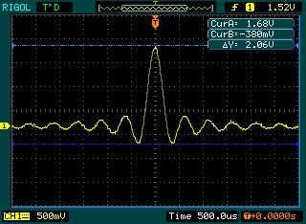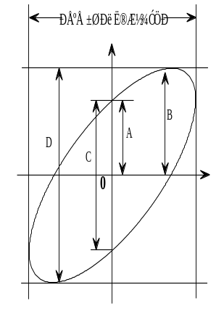
图3-59 正弦波幅值电压的测量 图3-60 椭圆法测相位差
7．使用光标测定FFT波形
可以对FFT波形进行两项测量:幅度（以Vrms或dBVrms为单位）和频率（以Hz为单位）测量,调节两水平和垂直光标,可以从光标间的增量读出测量值。如图3-61和图3-62所示。
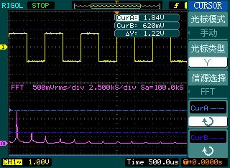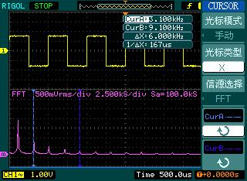
图3-61 光标测量 FFT 幅值实例 图3-62 光标测量 FFT 频率实例
欲进行FFT光标测量，请按以下步骤操作：
（1）按CURSOR按钮显示光标测量菜单。
（2）按2号菜单操作按钮，选择光标类型为时间或电压。
（3）按3号菜单操作按钮，选择信源为FFT，菜单将转移到FFT窗口。
（4）调节水平和垂直POSITION移动光标至感兴趣的波形位置。
四、实验报告
（1）认真实验并记录数据和相应波形，正确分析实验数据，完成实验报告。
（2）针对实验过程中出现的问题提出解决的方法。

习题
一、简答题
1．通用示波器由哪些主要电路单元组成?各起什么作用？
2．通用示波器垂直（Y）通道包括哪些主要电路？主要作用和主要工作特性是什么？
3．用逐点描迹法来说明电信号的显示过程。
4．如果被测正弦信号的周期为T，扫描锯齿波的正程时间为T/4，回程时间可忽略，其中被测信号加在Y输入端，扫描信号加在X输入端，试用作图法说明信号的显示过程。
5．如果在示波器的水平和垂直偏转板上都加上同频、同相、等幅的正弦信号，请逐点画出屏幕上显示的图形；如果是两个相位差为 90°的正弦波，用同样方法画出显示的图形。
6．比较触发扫描和连续扫描的特点。
7．试说明触发电平、触发极性调节的意义。
8．什么是“交替”显示？什么是“断续”显示？对频率有何要求？
9．延迟线的作用是什么？延迟线为什么要放置在内触发信号之后引出？
10．什么是非实时取样？取样示波器由哪些部分组成？各组成部分有何作用？说明取样示波器观察重复周期信号的过程。
11．采用非实时取样示波器能否观察非周期性重复信号？能否观察单次信号？为什么？
12．数字存储示波器显示与模拟示波器相比有何特点？
二、计算题
1．有一正弦信号，使用垂直偏转因数为10mV/div的示波器进行测量，测量时信号经过10：1的衰减探头加到示波器，测得荧光屏上波形的高度为7.07div，问该信号的峰值、有效值各为多少？
2．若示波器的荧光屏的水平长度为10cm，现要求在上面最多显示10MHz正弦信号两个周期（幅度适当），问该示波器的扫描速度应该为多少？
3．用示波器观测周期为 8ms，宽度为1ms，上升时间为 0.5ms的矩形正脉冲。如果用该示波器分别测量该脉冲的周期、脉宽和上升时间，时基开关（t/cm）应在什么位置？（示波器时间因数为 0.05μs～0.5s，按1-2-5 顺序控制）。
4．观察上升时间为50ns的脉冲波形，现有下列四种技术指标的示波器，试问选择哪一种示波器最好？为什么？
（1）BW＝10MHz，tr≤40ns （2）BW＝30MHz，tr≤12ns
（3）BW＝15MHz，tr≤24ns （4）BW＝100MHz，tr≤3.5ns

